Одесская областная федерация спортивного туризма.

ОТЧЕТ
О туристическом мотопоходе
второй категории сложности по маршруту:
Одесса – Синоп.
Проходящем по территориям стран:
Украина, Молдова, Румыния, Болгария, Турция.
Совершенном с 10 по 16 июля 2013 года.

Маршрутная книжка № 27/13
Руководитель: Рожков Алексей Сергеевич
E-mail: a.rogkoff@gmail.com
т. 048 787 27 80
г.Одесса,

Содержание:
1. Справочные сведения о походе
1.1. Маршрут похода
1.2. Параметры похода
1.3. Состав группы
2. Организация похода
2.1. Организация похода
2.2. Сведения о районе похода
2.3. Варианты подъезда и отъезда
2.4. Аварийные выходы с маршрута и запасные варианты
2.5. Изменения маршрута и их причины
2.6. Сведения о прохождении маршрута каждым участником
3. График движения и техническое описание маршрута
3.1. График движения
3.2. Техническое описание маршрута
3.3. Меры безопасности на маршруте
4. Итоги путешествия, выводы, рекомендации
5. Приложения
5.1. Перечень группового снаряжения
5.2. Содержание аптечки
5.3. Содержание ремнабора
5.4. Походное меню
5.5. Смета расходов на поход
5.6. Карта района похода
1. Справочные сведения о походе
В период с 10 по 16 июля 2013 года группой мототуристов города Одесса в количестве четырех человек, был совершен поход второй категории сложности по маршруту Одесса - Синоп, по странам северного, западного и южного черноморского побережья, а именно Украине, Молдове, Румынии, Болгарии и Турции.
1.1 Маршрут похода
Одесса – Брашов – Фагараш – Бухарест – Варна – Сарайи – Карасу – Синоп
1.2 Параметры похода
Протяженность маршрута ……………………………………. 2646 км
из них:
- дороги с покрытием …………………….……………… 2870 км
- грунтовые …………………………..………… 40 км
Общее ходовое время ………………….………..……… 60,5 часа
Средняя скорость движения ……………………………. 49 км/ч
Длительность похода дней, из них:
- полных ходовых ……………………..…….……… 6 дней
- частично ходовой ……………………………..……… 1 день
Высоты маршрута: от -1 до 2290 м над уровнем моря.
Шифр МКК, давшей разрешение на проведение похода:
Одесская областная МКК 115-00-55554330
1.3 Состав группы
пп | ФИО | Год рождения | Место работы, должность | Обязаности  в группе | Туристический опыт
1 | Рожков Алексей | 1983 | ЧП «L-tek»  Рук-ль | Рук-ль,  завхоз | Мото Крым 1 к.с.
2 | Троневич  Елена | 1984 | ЧП «Ника»  Менеджер | Медик  фотограф | Мото Крым 1 к.с.
3 | Семенчук Юрий | 1975 | ЧП Семенчук  Рук-ль | Водитель,  летописец | Мото Крым 1 к.с.  Водный Карпаты 2 к.с
4 | Семенчук  Марина | 1977 | ЧП Семенчук  Рук-ль | Штурман  фотограф | Мото Крым 1 к.с.  Водный Карпаты 2 к.с
Тел. 1 - 095 403 41 95; 2 – 097 645 34 29; 3 – 050 765 4 17; 4 – 097 440 12 28

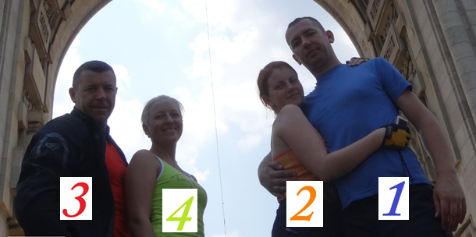

2. Организация похода
2.1 Организация похода
Идея о туристическом походе вокруг черного моря на мотоциклах родилась давно. И достаточно продолжительный период времени вынашивалась, потихоньку приобретая реальные очертания в виде маршрутных точек на знаменитых достопримечательностях.
В самом начале это была поездка исключительно по Черноморскому побережью, но чем большую реальность обретал поход, тем больше интересных мест находилось в близи нашего маршрута.
2.2 Сведения о маршруте.
Маршрут стартовал в городе Одесса, Одесская область, Украина.
Пролегал через следующие страны:
Молдавию (официальное название - Респу́блика Молдо́ва)
Краткие сведения: Население 3,6 миллиона человек, территория - 33 846 км². Занимает 118-е место в мире по численности населения и 135-е по территории,
Столица - Кишинёв. Государственный язык - молдавский и румынский. Валюта – молдавский Лей
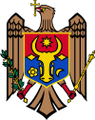
Флаг Герб
Румы́нию
Краткие сведения: население более 19 миллионов человек, территория - 238 391 км². Входит в Европейский союз. Занимает 52-е место в мире по численности населения и 78-е по территории.
Столица - Бухарест. Государственный язык - румынский. Валюта – Лей.
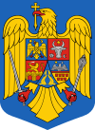
Флаг Герб
Болга́рия (официальное название - Респу́блика Болга́рия)
Краткие сведения: Население 7,3 милиона человек, территория - 110 993 км². Входит в Европейский союз. Занимает 104-е место в мире по территории и 98-е по численности населения.
Столица - София. Государственный язык - болгарский. Валюта – Лев.
Флаг Герб
Турция (официальное название - Турецкая Респу́блика)
Краткие сведения: Население 75,7 милиона человек, территория – 783 562 км². Занимает 36-е место в мире по территории и 18-е по численности населения.
Столица - Анкара. Государственный язык - турецкий. Валюта – турецкая Лира.
Флаг Герб

2.3 Варианты подъезда и отъезда.
Формат похода предполагает передвижение только своим транспортом. Но как вариант отступления в случае форс мажорных ситуаций рассматривались авто эвакуатор из любой точки до ближайшего узла Ж/Д сообщения аэропорта или морского порта.

2.4 Аварийные выходы с маршрута и запасные варианты
Основной маршрут был проложен по дорогам общего пользования (кроме мест ночевок которые определялись по месту), и как следствие в близости от населенных пунктов. В случае схода с маршрута по тем или иным причинам, туриста можно доставить в любой населенный пункт попутным транспортом. На трассах за пределами «родины» встречаются своего рода телефонные будки для вызова технической или скорой помощи.
2.5 Изменения маршрута и их причины
Изначально заявленный маршрут от города Крайморие (Болгария) проходил по трассе Е87 до погранперехода с Турцией г. Малко-Тырново. Но в связи с принятым решением искать место ночевки на побережье Болгарии, было принято решение выехать на трассу регионального значения с маркировкой 99 на синем фоне, о чем впоследствии пожалели из за ужасного качества дорожного покрытия.
2.6 Сведения о прохождении маршрута каждым участником
Прохождение маршрута участниками подтверждается фотографическим материалом.

3. График движения и техническое описание маршрута
3.1 График движения
День | Дата |  | Участок пути | Общее расст-е за день | Грунтовых дорог, км | Ходовое время, час | Средняя скорость км/ч
1 | 10.06 |  | Одесса – Болград – Галац – Текуч - Poiana Sarata | 530 | 6 | 13 | 41.5
2 | 11.06 |  | Poiana Sarata – Брашов – Фагараш - Pitesti | 390 | 8 | 8 | 49
3 | 12.06 |  | Pitesti – Бухарес – Констанца - Costinesti | 350 | 3 | 7 | 50
4 | 13.06 |  | Costinesti – Варна – Бургас - Черноморец | 330 | 2 | 7 | 47
5 | 14.06 |  | Черноморец – Ахтопол – Малко-тырново – Кыркларели - Istanbul | 360 | 0 | 7 | 51,5
6 | 15.06 |  | Istanbul – Измит - Karasu | 300 | 6 | 4,5 | 67
7 | 16.06 |  | Karasu – Зонгулдак - Cide | 300 | 7 | 7 | 43
8 | 17.07 | Cide - Inebolu - Sinop |  | 310 | 8 | 7 | 44
Итого: |  |  |  | 2870 | 40 | 60,5 | 49

3.2 Техническое описание маршрута
День 1-й, 10 июля 2013
Одесса – Poiana Sarata
Стартовая встреча была назначена на 4 утра на «Двух столбах»
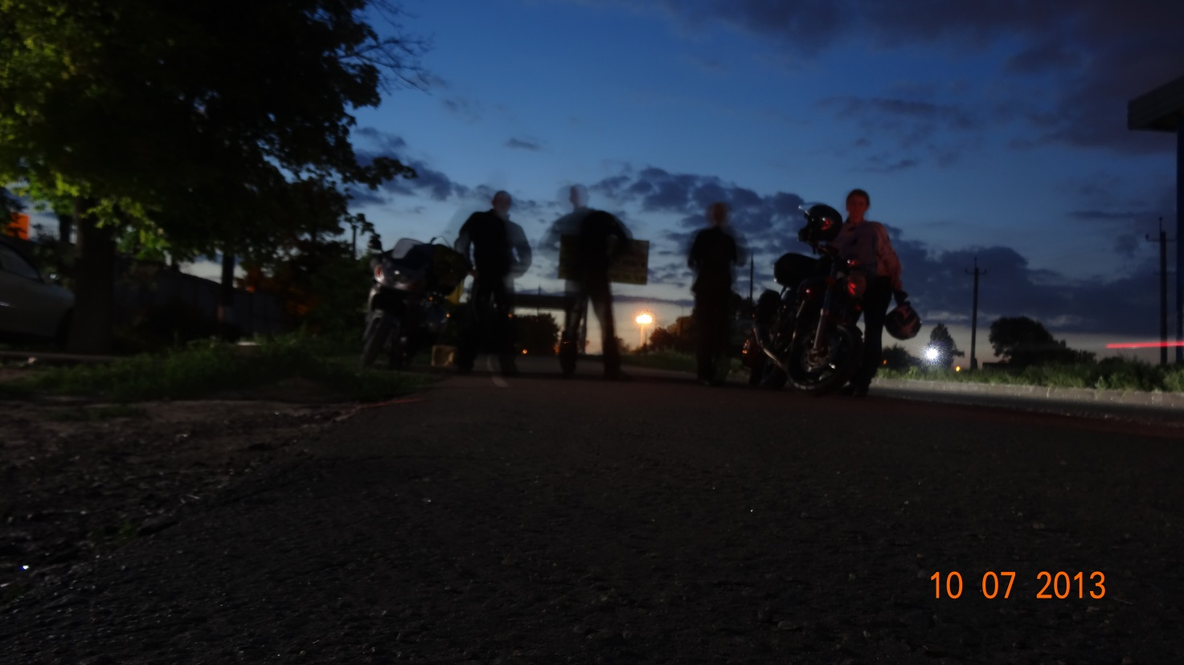
Преодолев ямы, ухабы и буераки, называемые «дороги», к 10 утра прибыли на погранпереход Украина – Молдова.
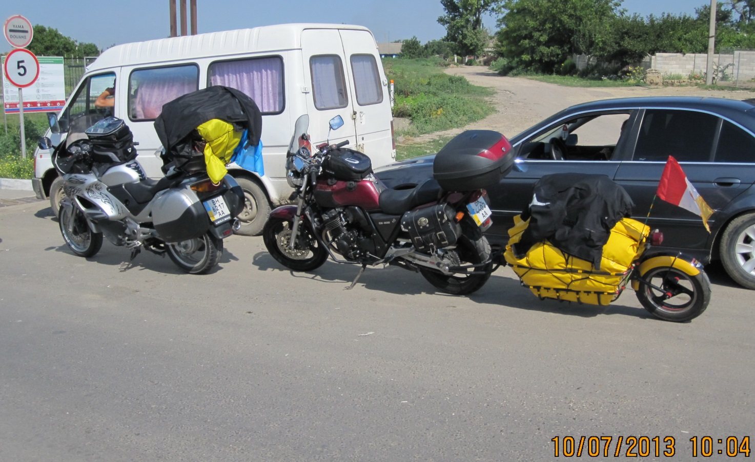
Около 12.00 пересекаем границу Молдова – Румыния.
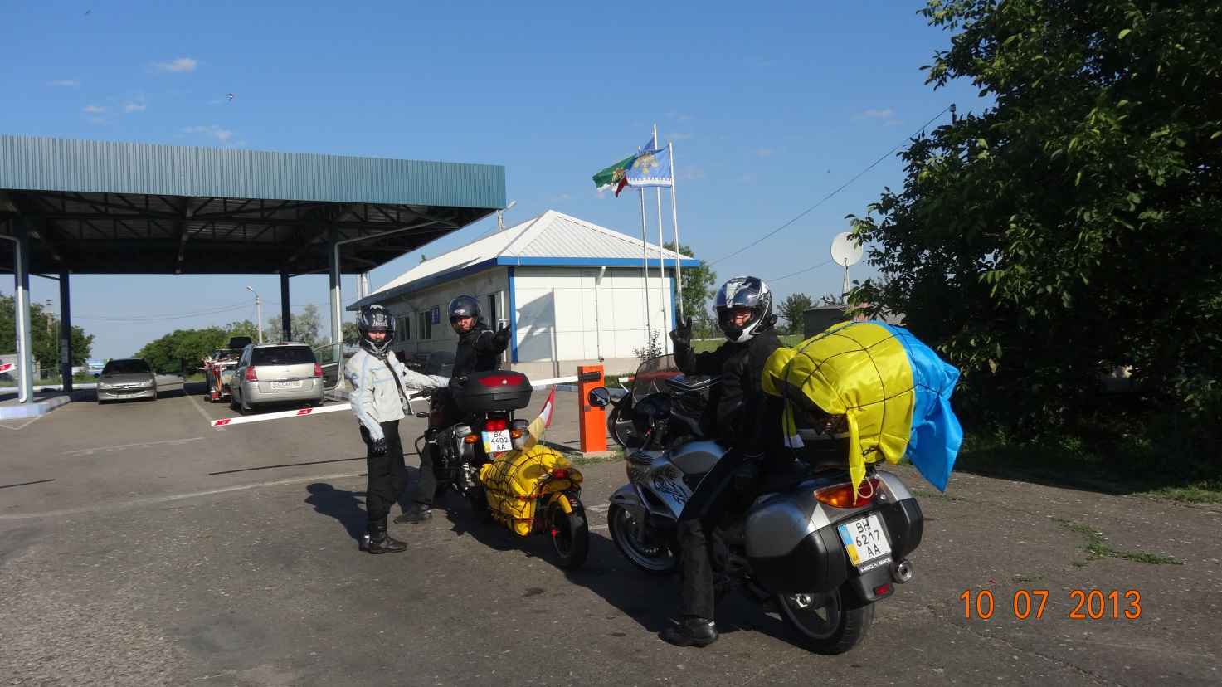
Дороги от наших отличаются мало.
Румынский трамвай город Галац и населенный пункт Гулянка.
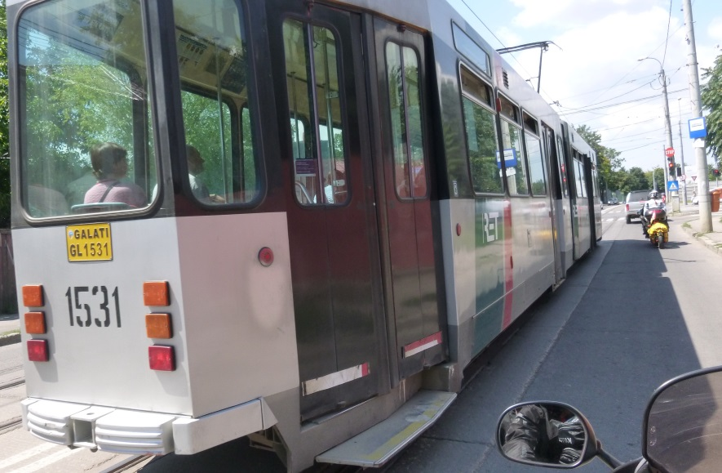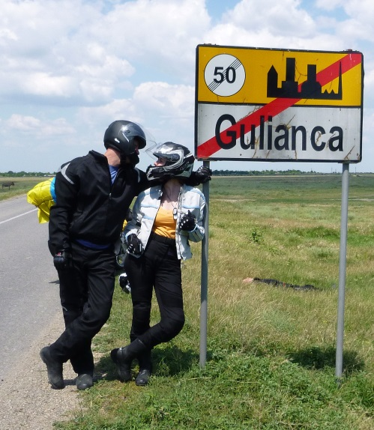
На ночевку забирались на гору вблизи н.п. Poiana Saratа, по накатанной лесовозами грунтовой дороге, до русла обмельчавшей горной реки.
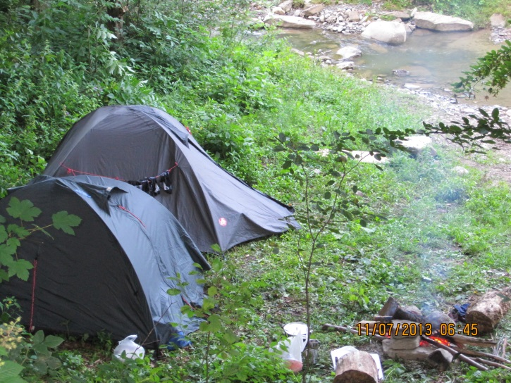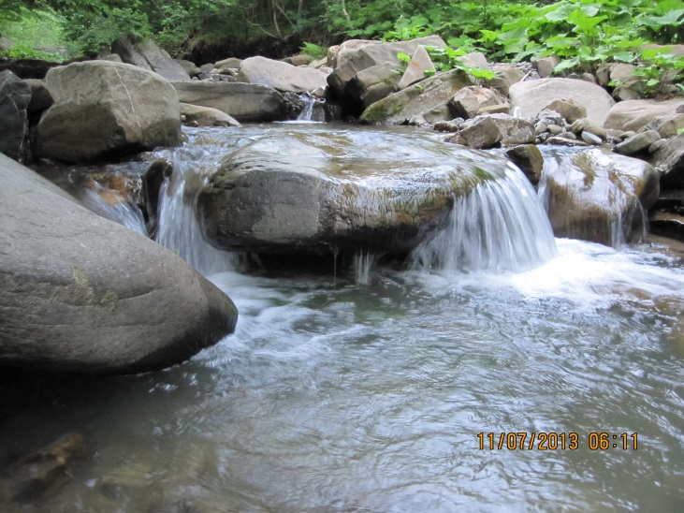
День 2-й, 11 июля 2013
Poiana Sarata - Pitesti
10 утра, Брашов.
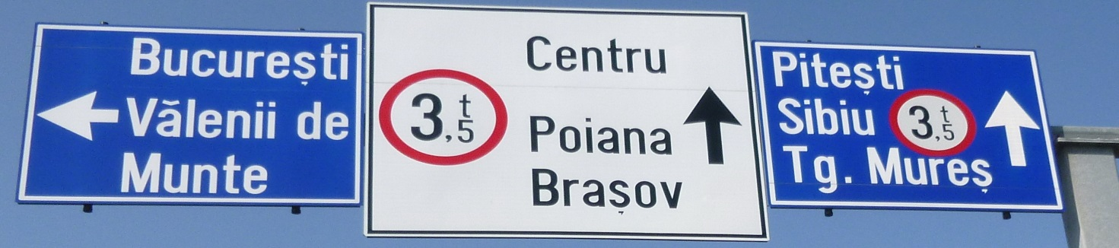
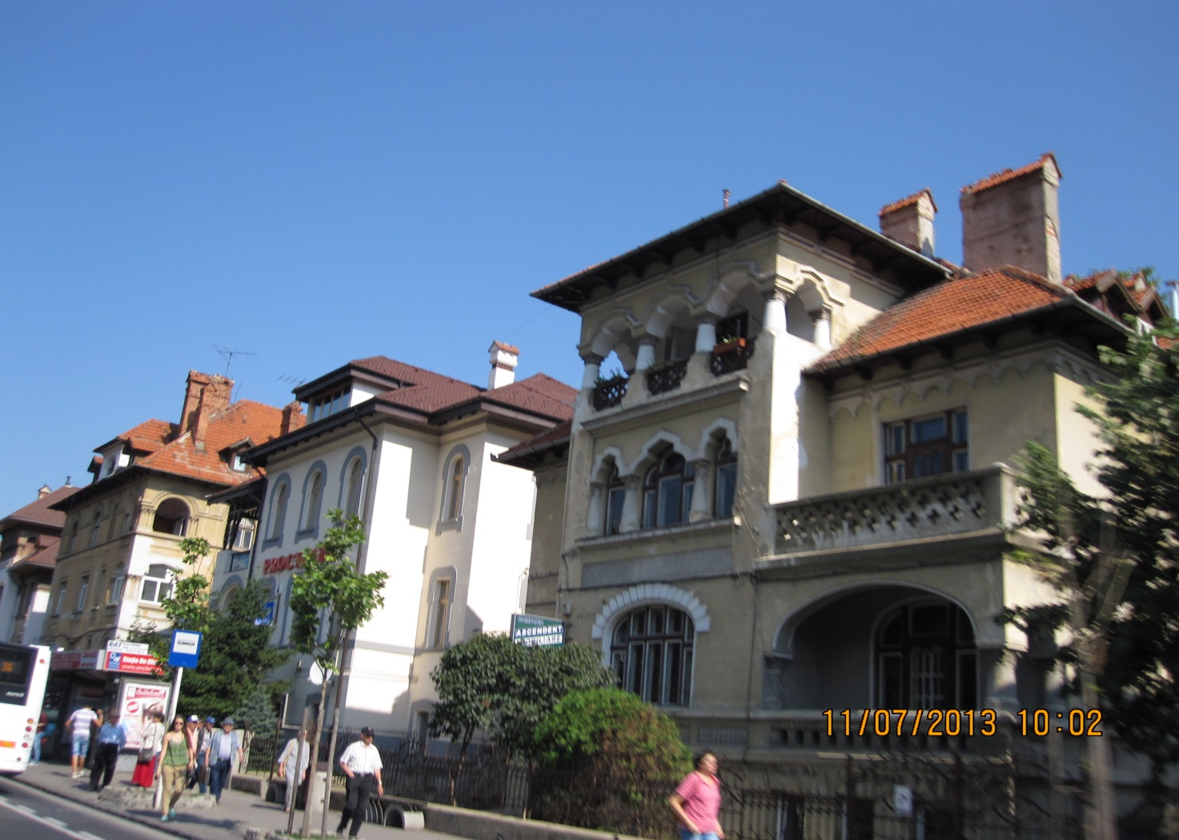
Замок Рашнов.
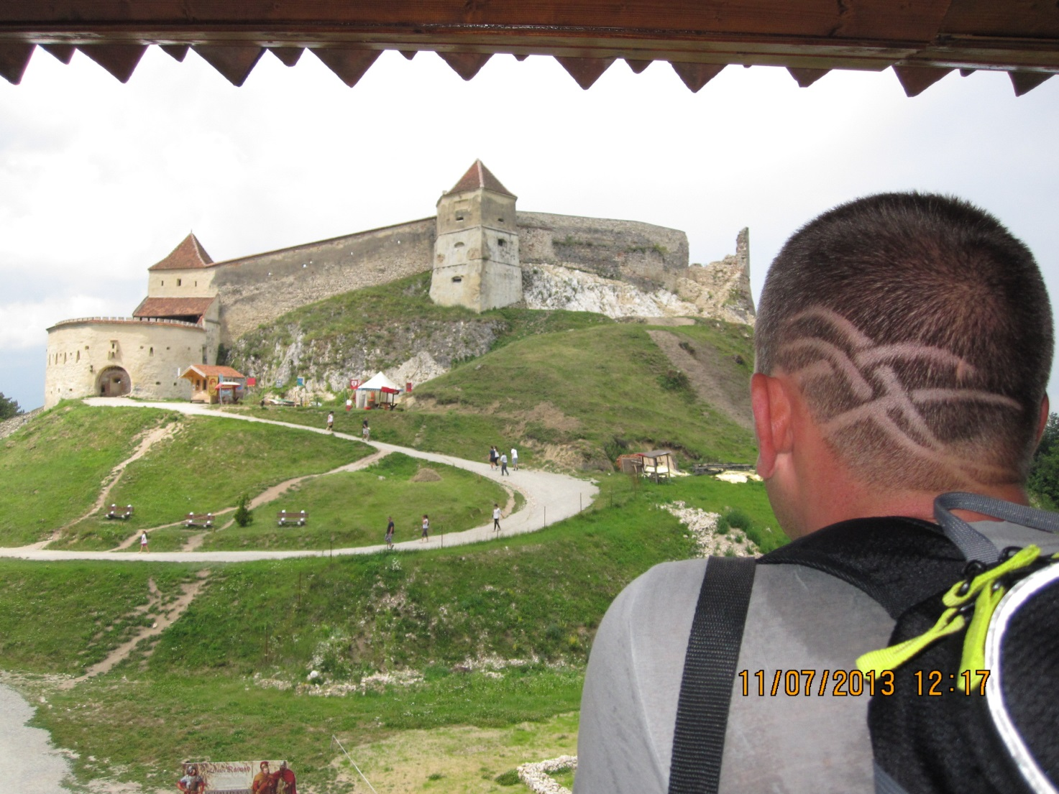
«Бран» замок графа Дракулы.
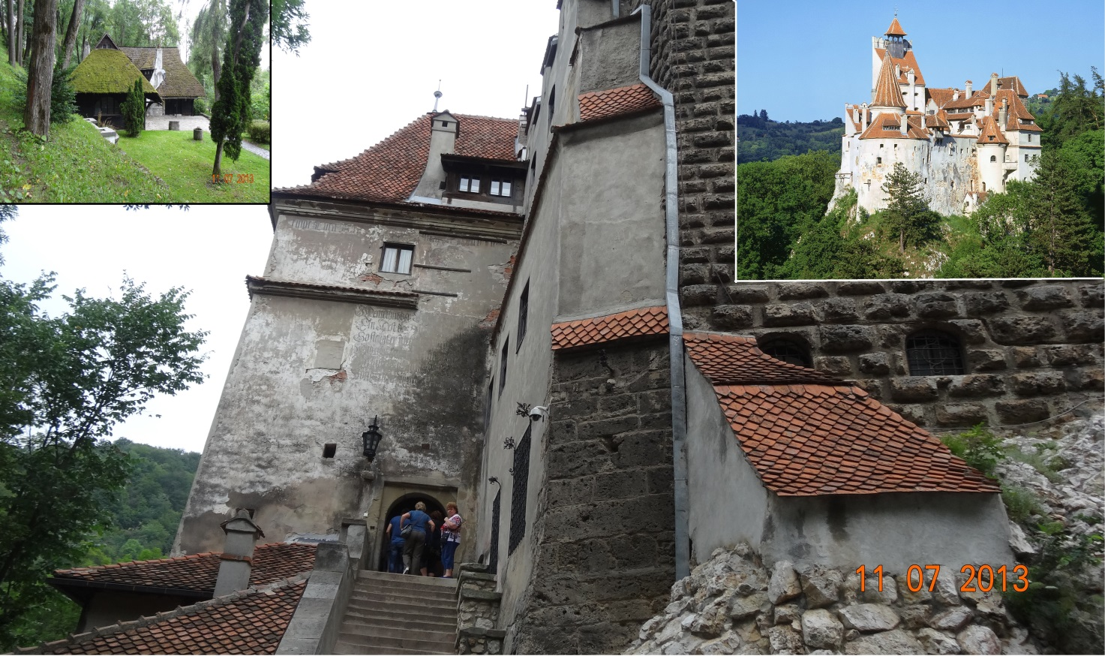

«Трансфагарашан», дорога по праву занимающая восьмое по красоте место в мире. На постройку пошло более 6000 тонн динамита.
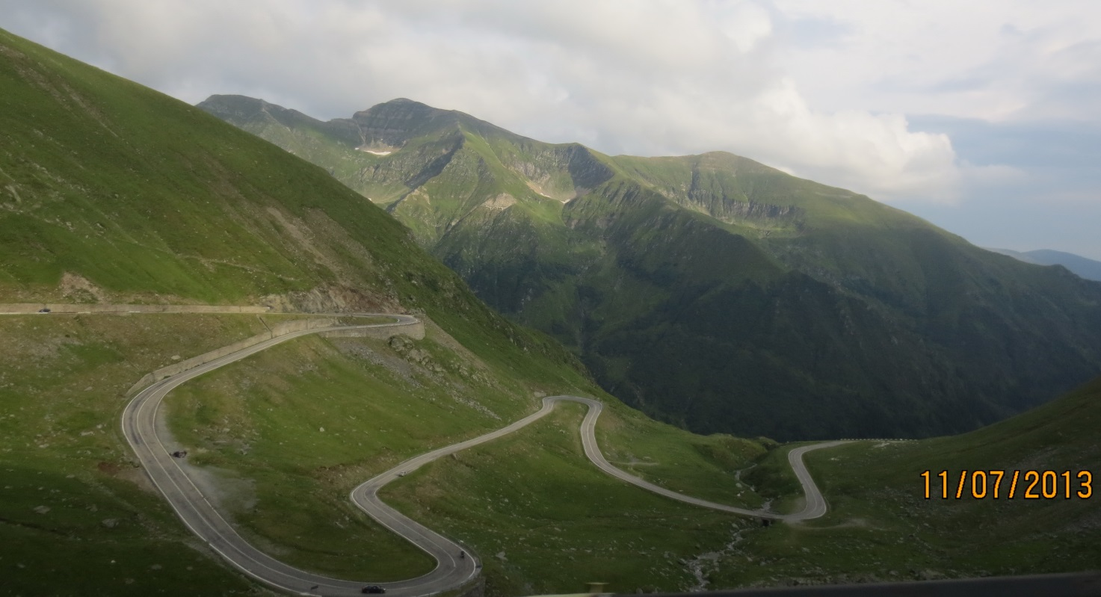
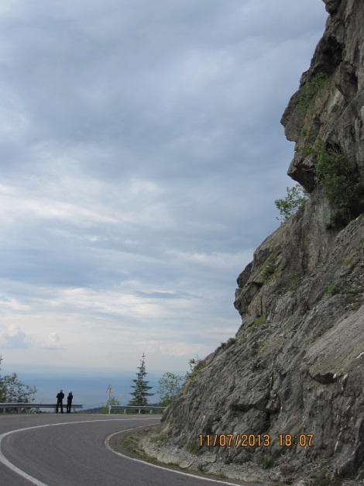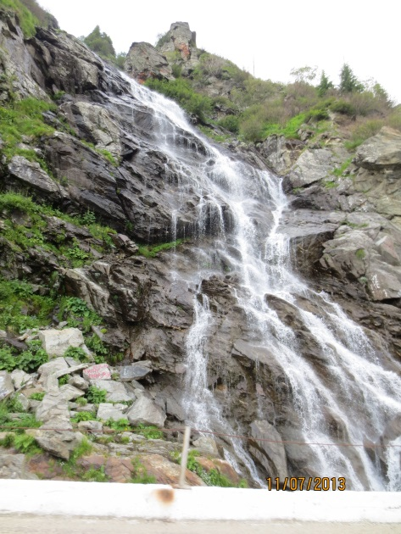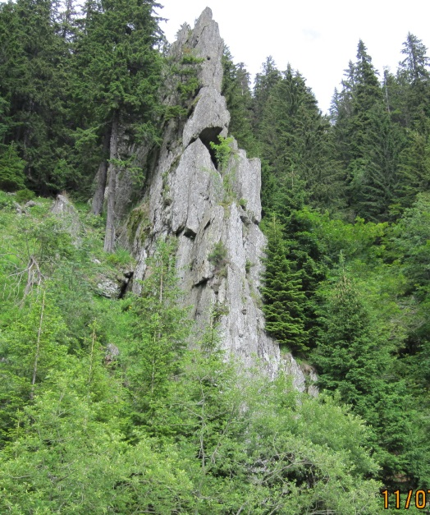
Плотина гидроэлектростанции Barajul Vidraru длинной 1.76 км и выстой 155 метров.
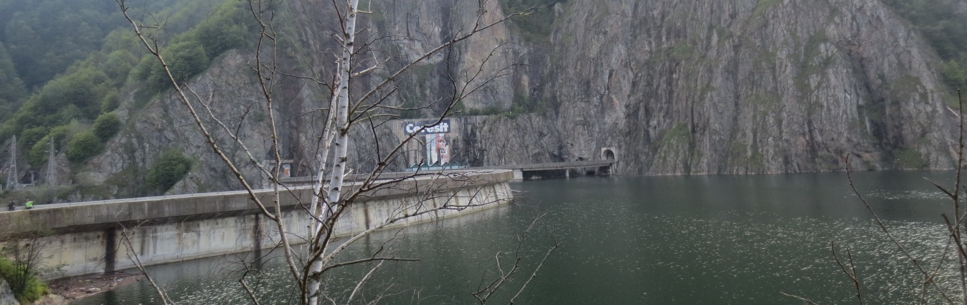
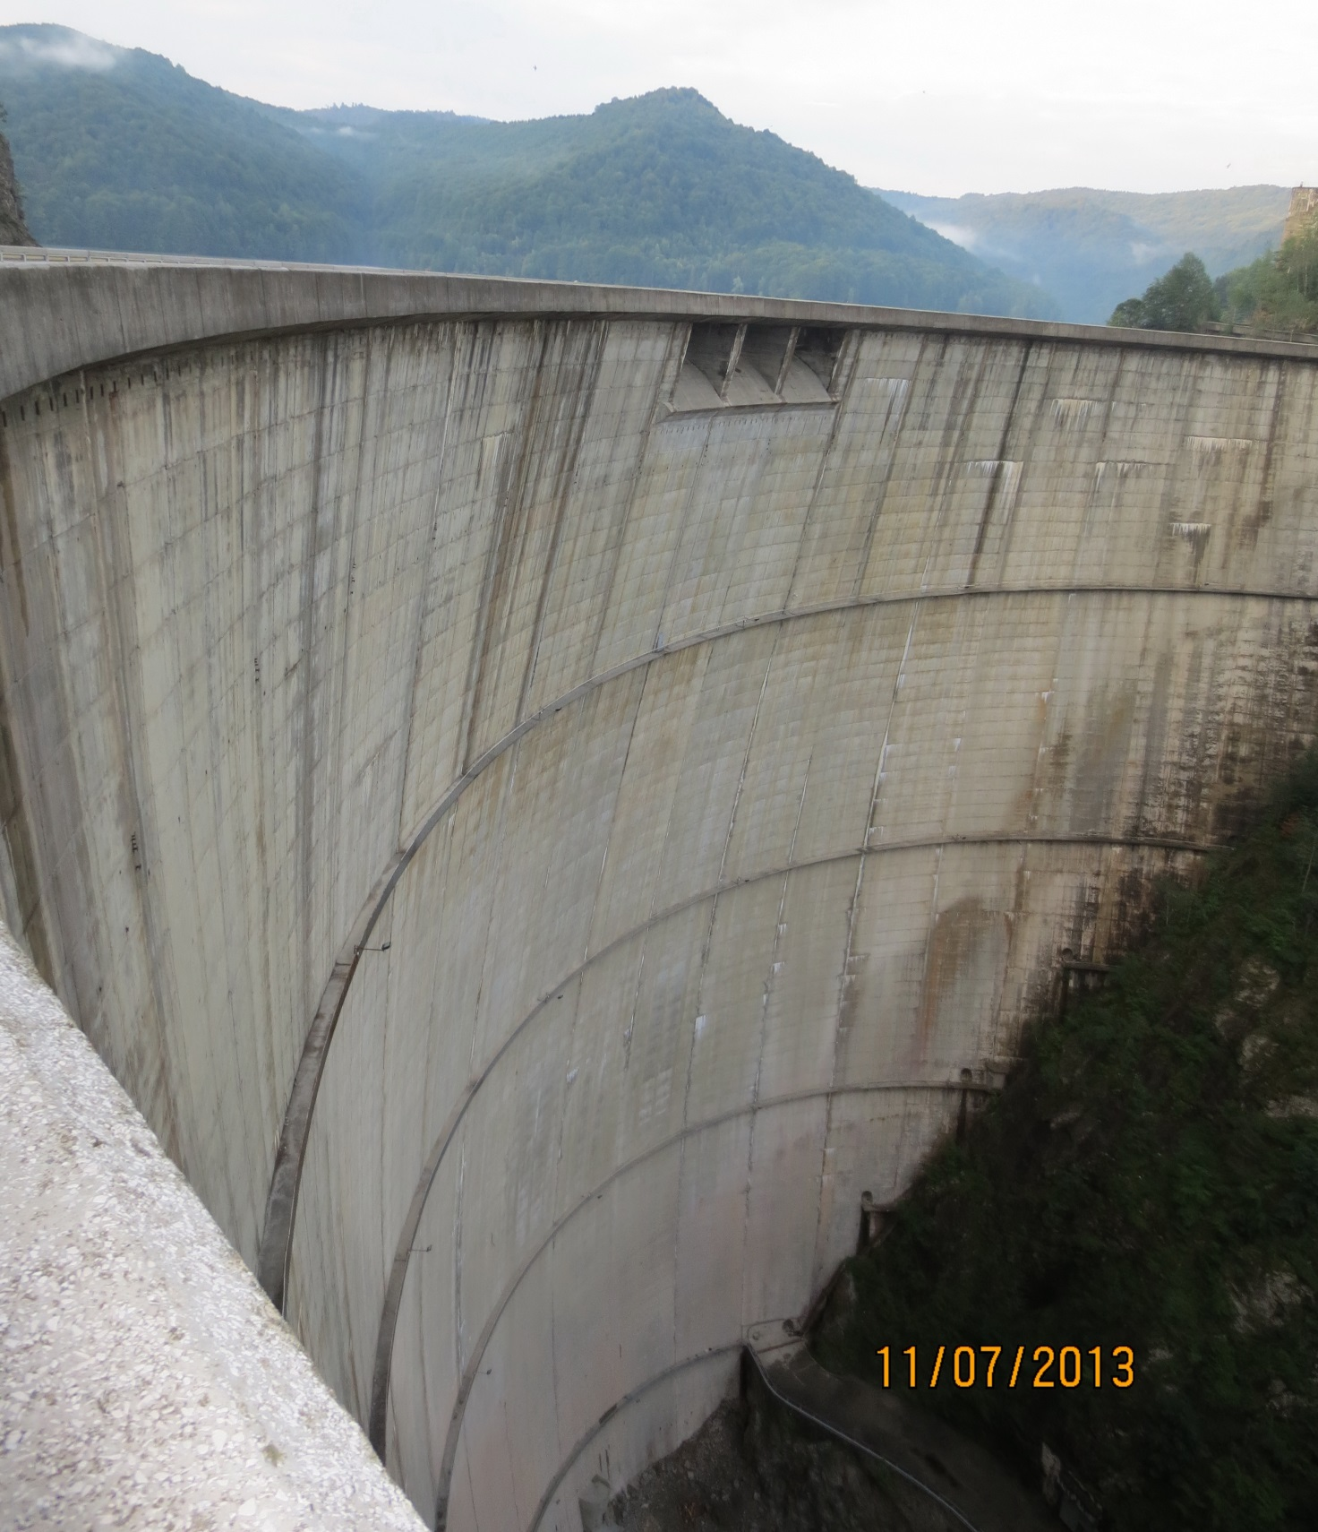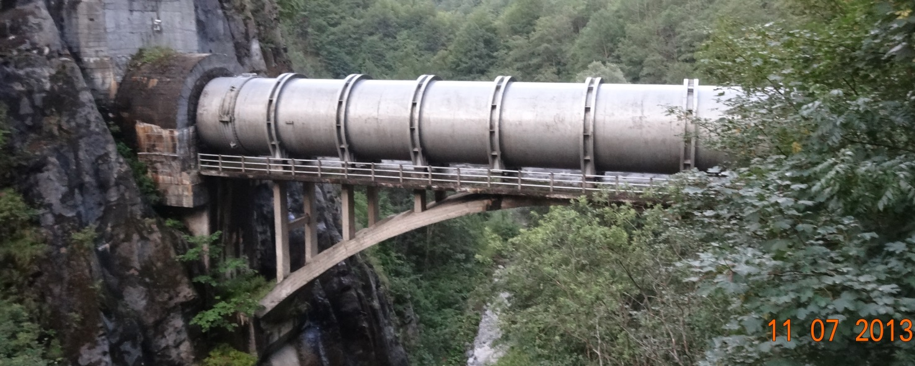
Ночевка в лесу не далеко от города Pitesti. При поиске места спугнули дикого оленя. Грибы можно было собирать не отходя от палаток.
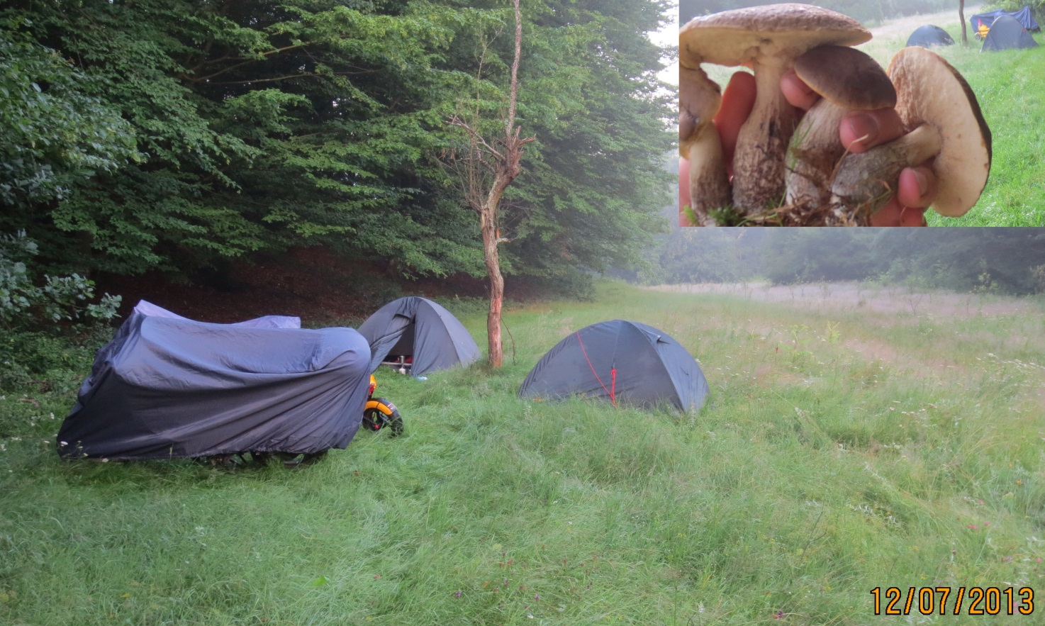
День 3-й, 12 июля 2013
Pitesti – Costinesti
Подъем - завтрак - сборы - Старт
До скоростной трассы на Бухарест дорога петляет по селам, не разгонишься. Но вот и она закончилась, около часа пути и вот он красавец Бухарест.
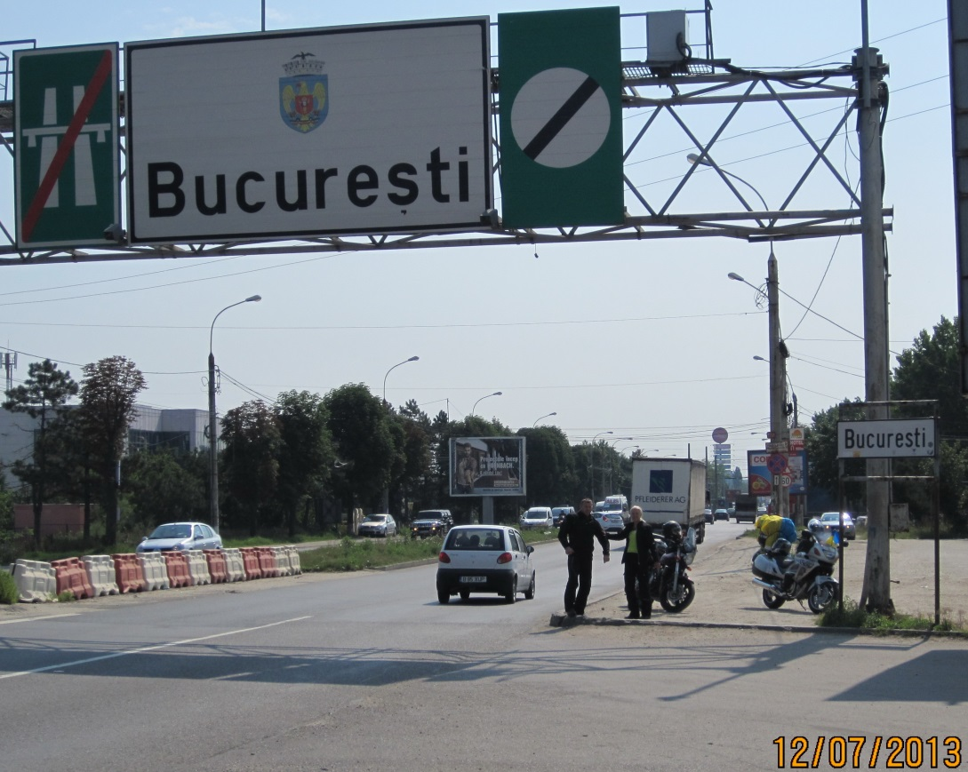
Самое большое административное здание в мире – Дворец Парламента
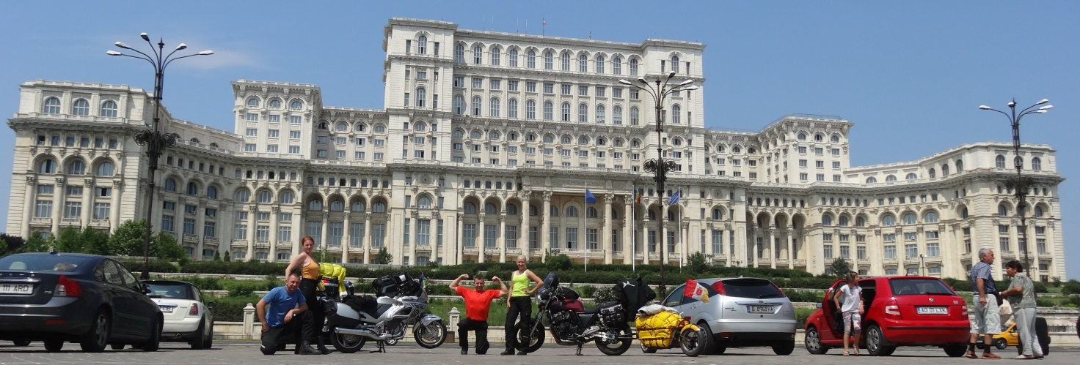
Поразительные архитектурные ансамбли и строения целиком не помещающиеся в объектив.
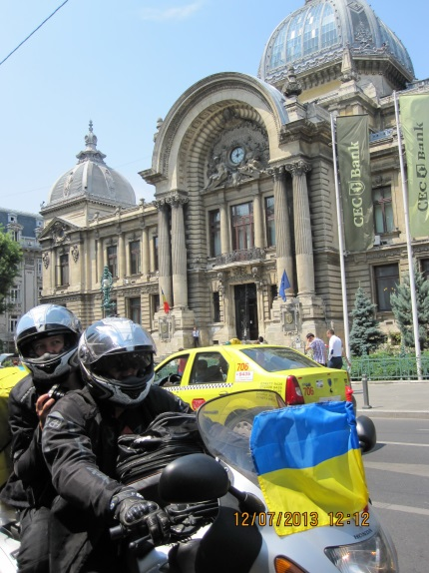 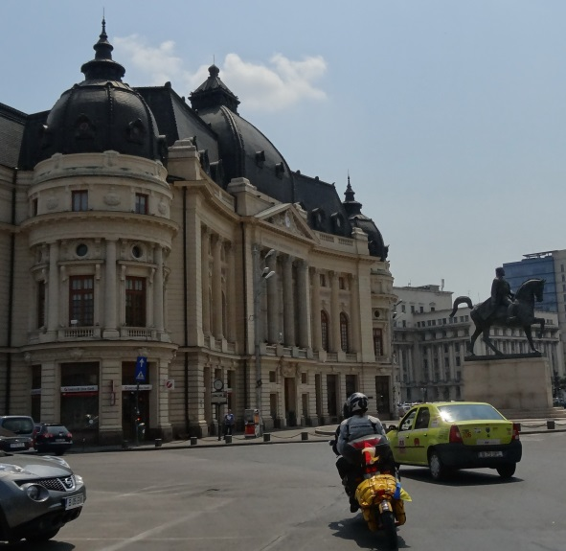 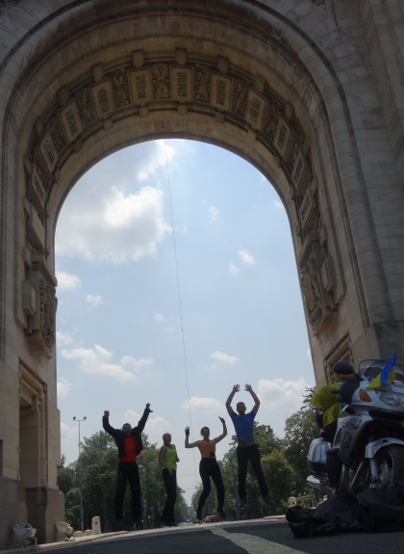
Около обеда берем курс на г. Constanta. Навигатор обещал два часа по зеленому автобану, но не тут то было, у Юры порыв заднего колеса. Свой рем набор не предполагал ремонт такого отверстия. Спасибо проезжавшему румыну, выручил. Но держать хороший ритм на ремонтном колесе было нельзя. В 17.30 приехали в Константу. Поиски «мото гум» в конце рабочего дня успехом не увенчались. Едем ночевать на давно знакомое место на обрыве около г. Costinesti.
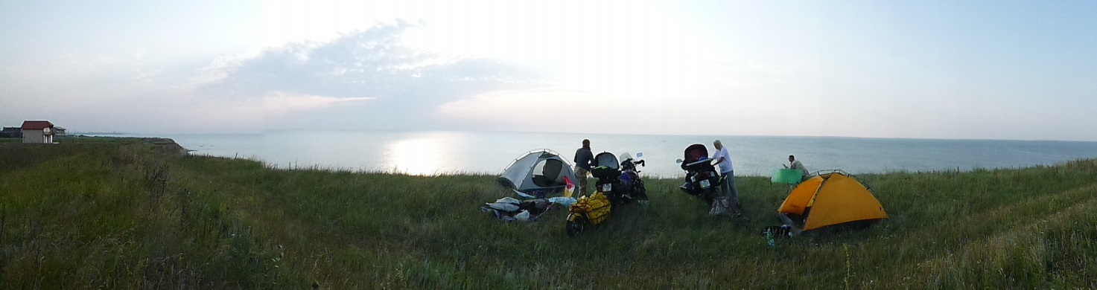

День 4-й, 13 июля 2013
Costinesti - Черноморец
Подъем – сбор – старт.
Не успели проснуться а уже Болгария.
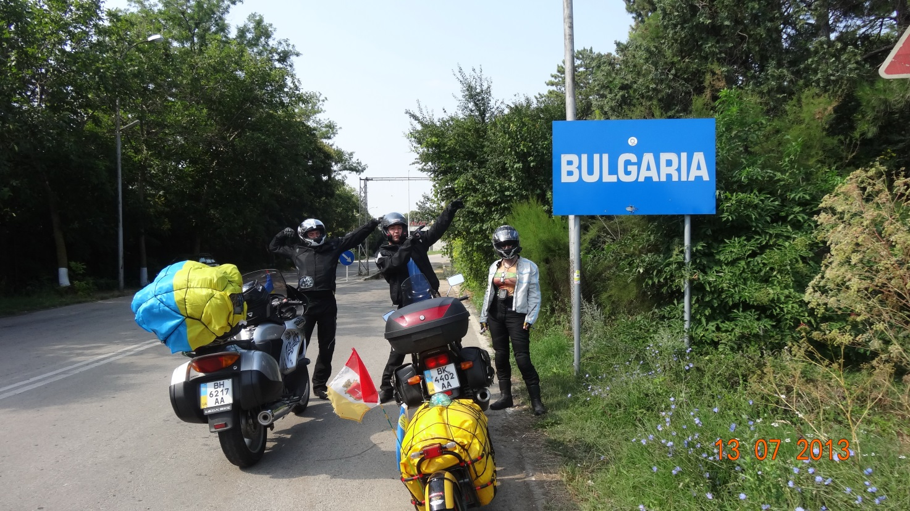
Осмотр старинной крепости «Нос Калиакра», расположенной на узкой и высокой скале, вступающей в море.
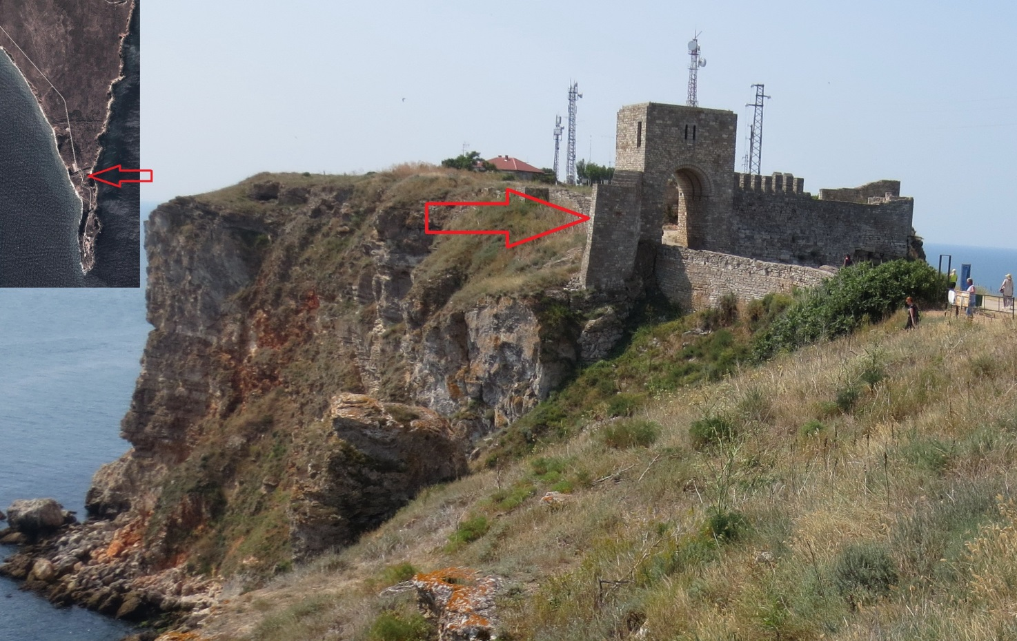
Удача в поисках и установка покрышки в окрестностях города Варна (древнее название - Одесос).
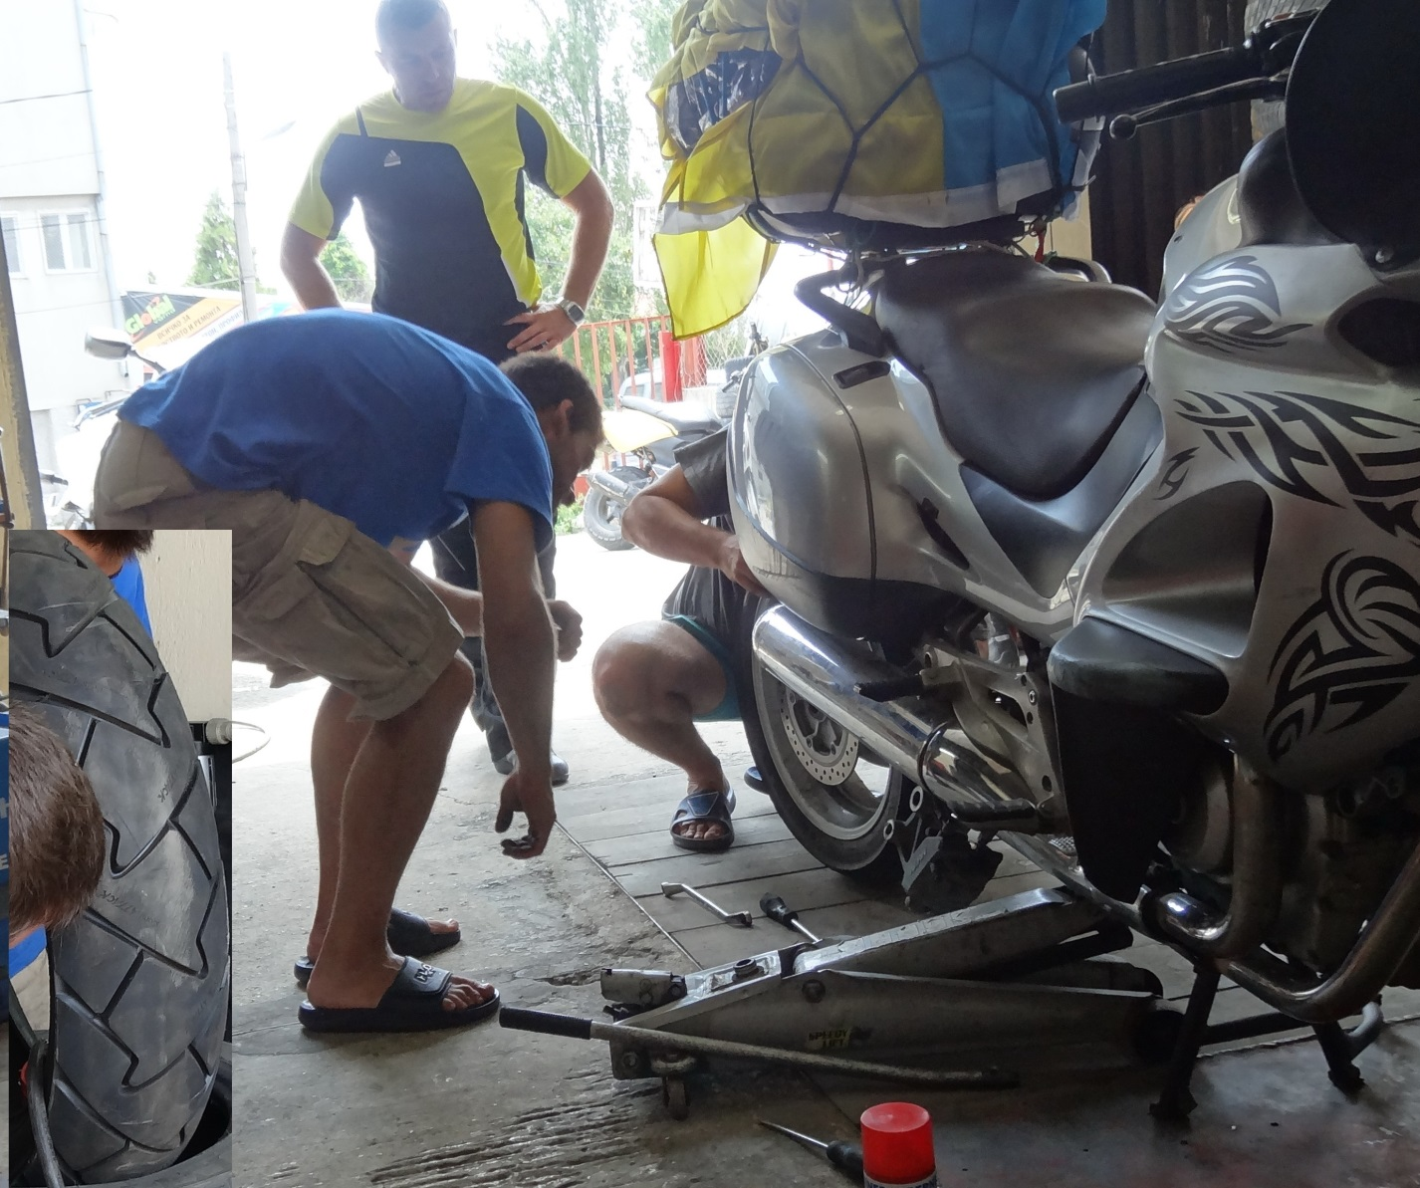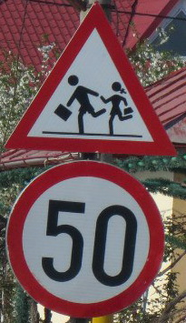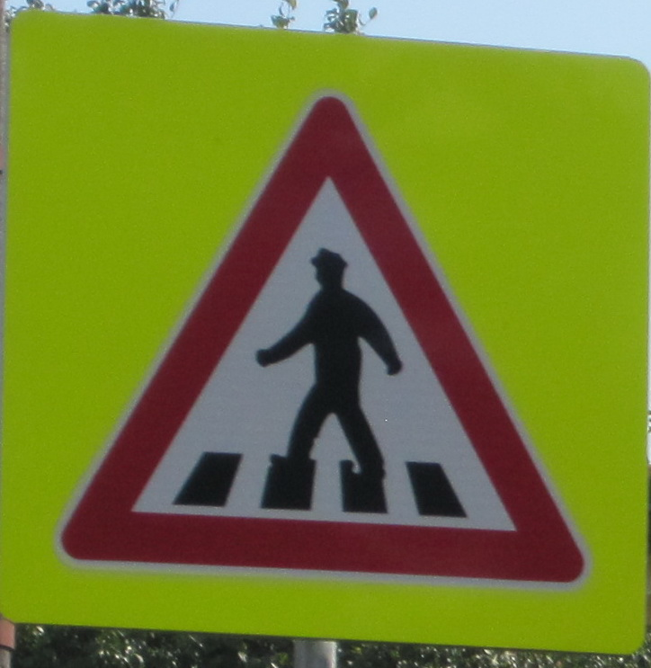
На «стелле» при въезде в Рыбацкий поселок цитата Эрнеста Хемингуэя: «Все что далеко от моря – провинция».
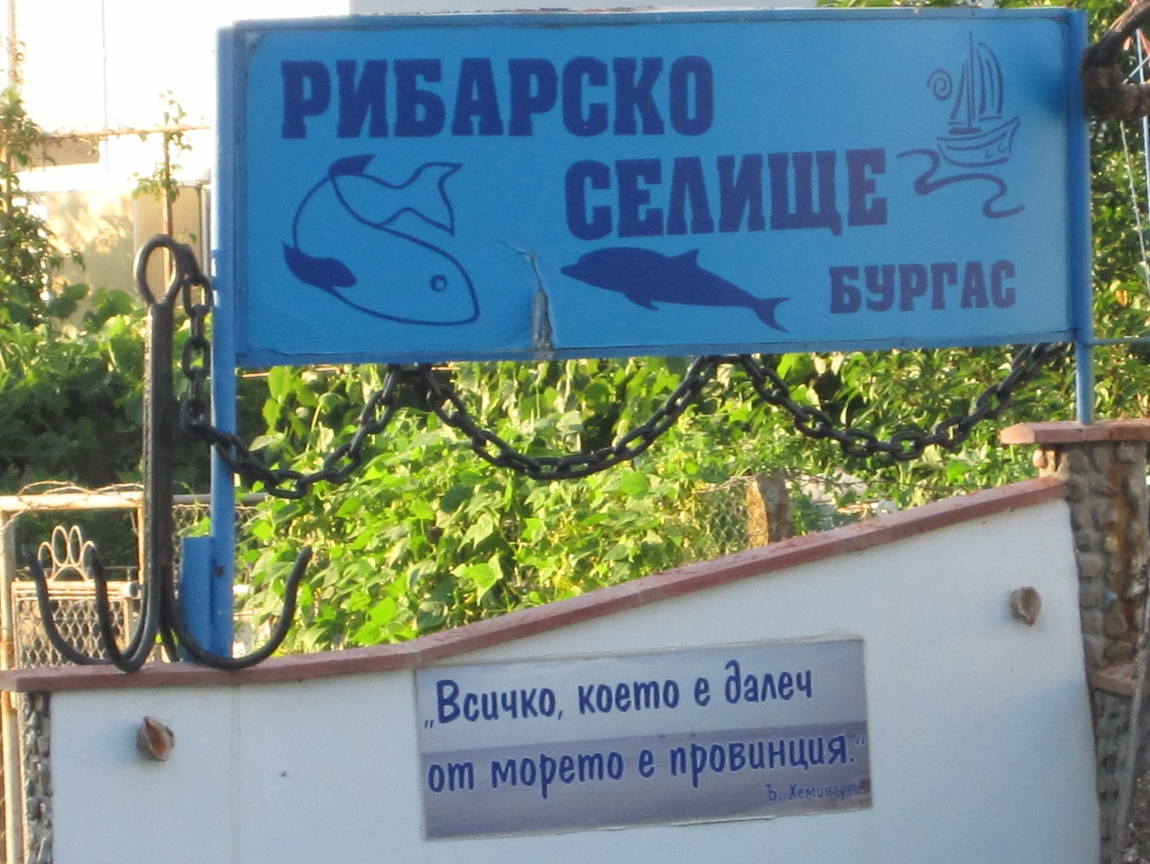
Ночевка в пяти километрах от г. Черноморец на территории заброшенного детского лагеря.
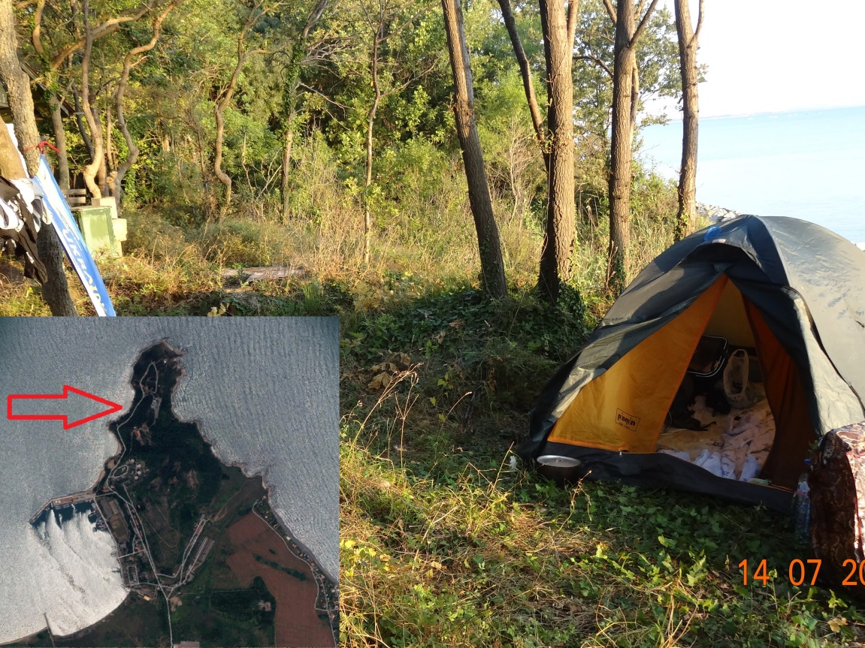
День 5-й, 14 июля 2013
Черноморец – Стамбул
Не стали возвращаться на большую трассу решили ехать вдоль моря, сильно пожалели. Начались горы, дорожное покрытие становилось все хуже и хуже по мере приближения к Турции. Ехать больше 50 км/ч просто не возможно.
И каково же было наше удивление когда до Турецкой границы мы «ползли» по узкой и неровной «тропинке», а после ее пересечения летели по пустой четырехполосной автостраде.
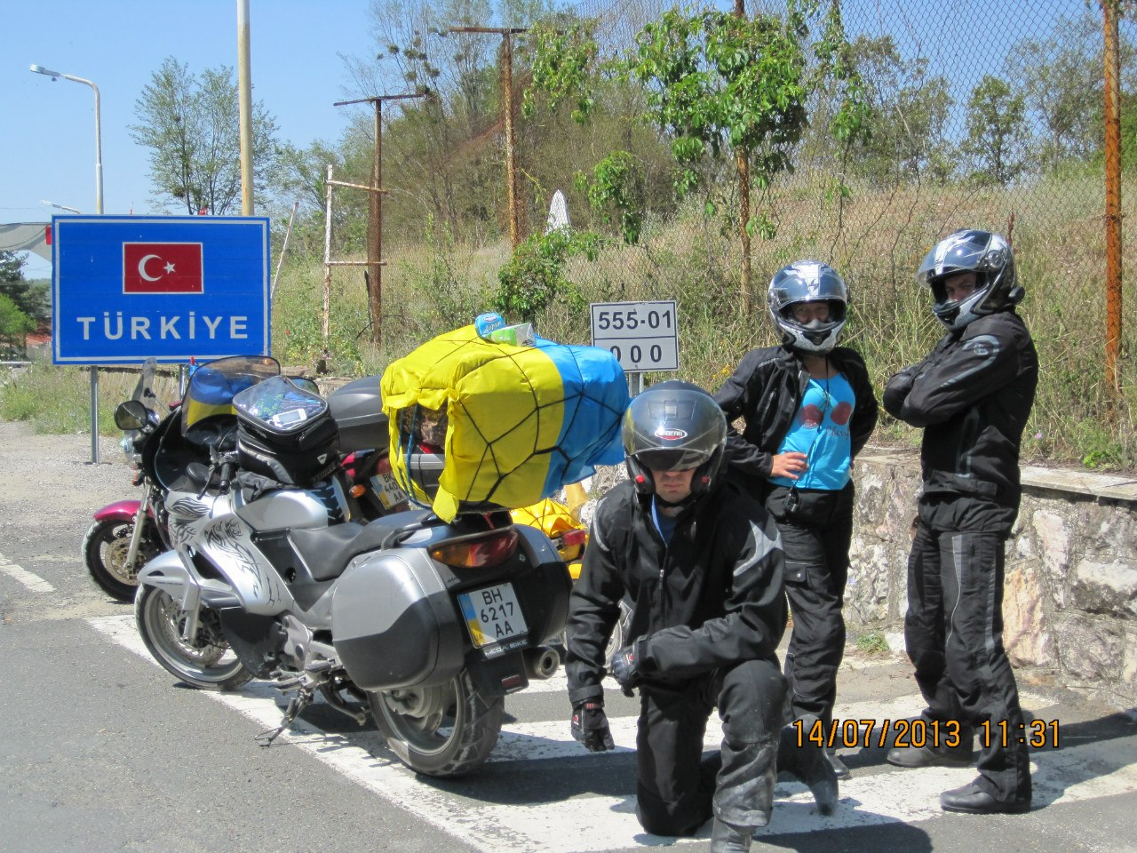
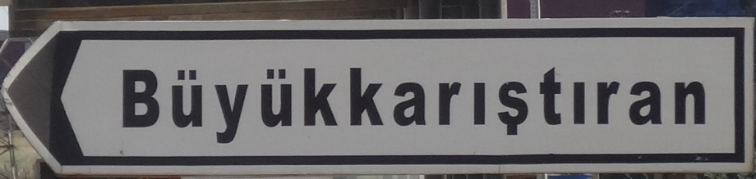
Которая не кончилась до границы с Грузией.
Мраморное море оказалось мелким настолько, что приходилось идти метров 50 от берега, чтобы просто окунуться.
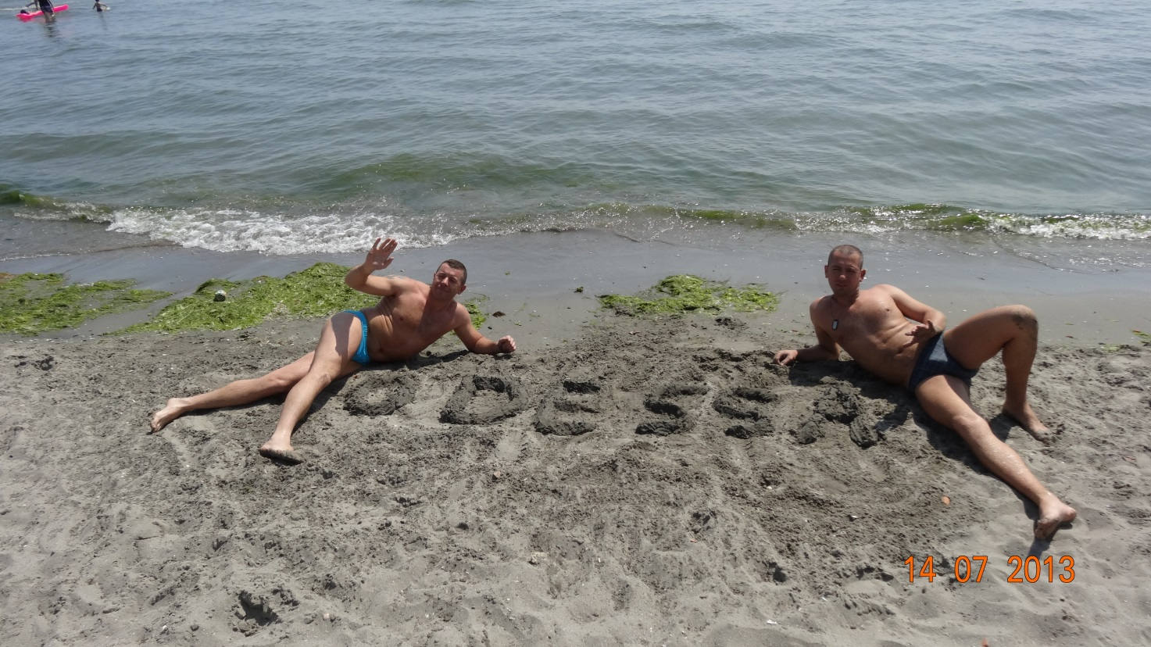
Стамбул
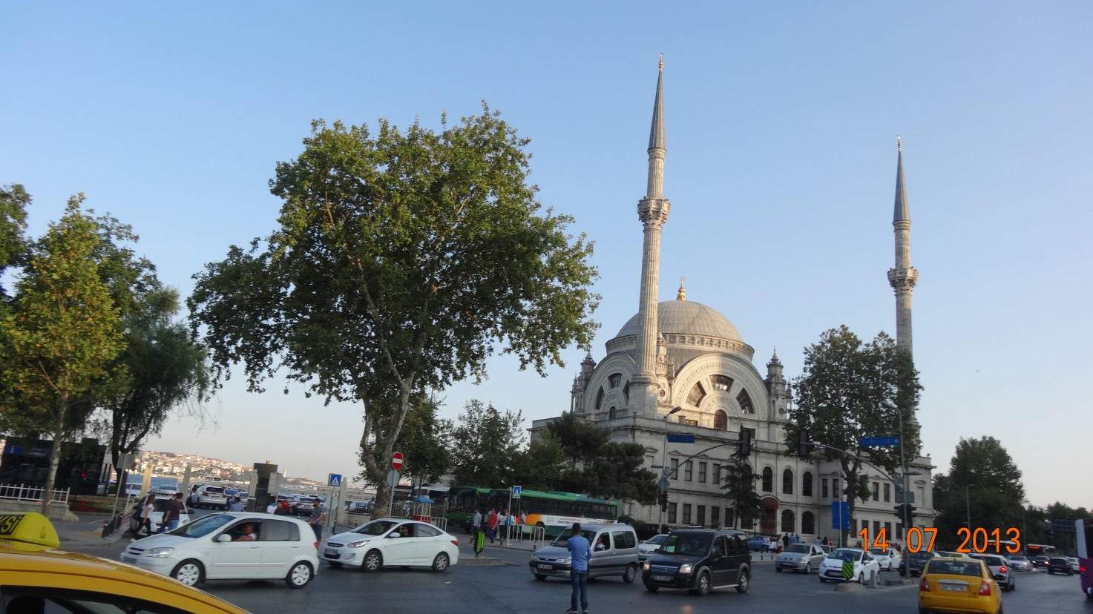
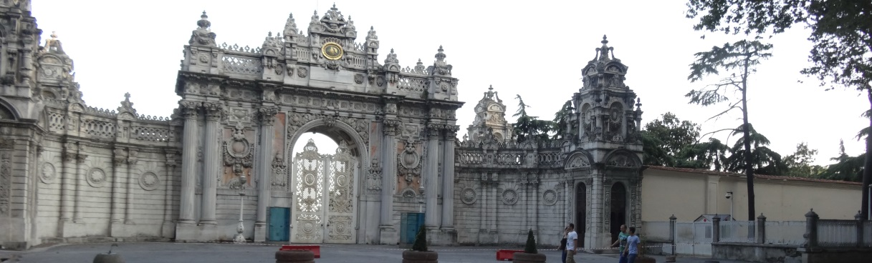
Узенькие улочки старого города (с такими сильными наклонами что страшно соскользнуть по брусчатке), в километре от пролегающей через весь город скоростной трассы.
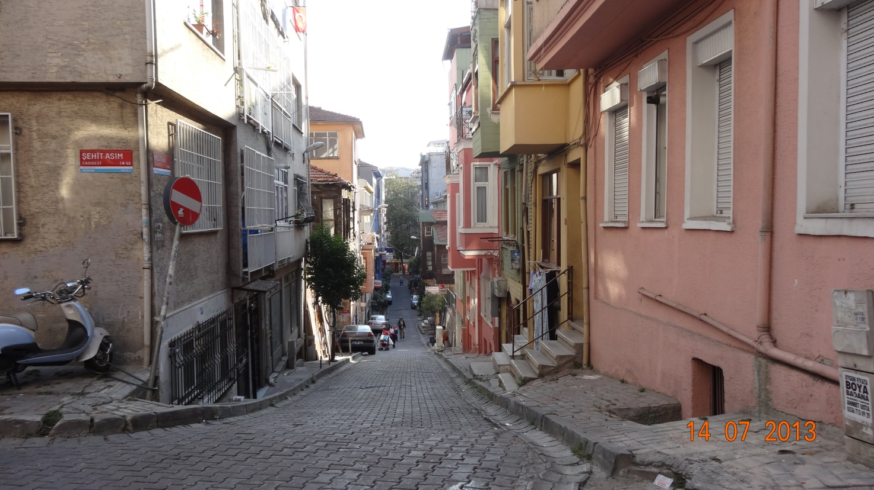
И тут же новенький сверкающий то ли трамвай, то ли вагон метро.
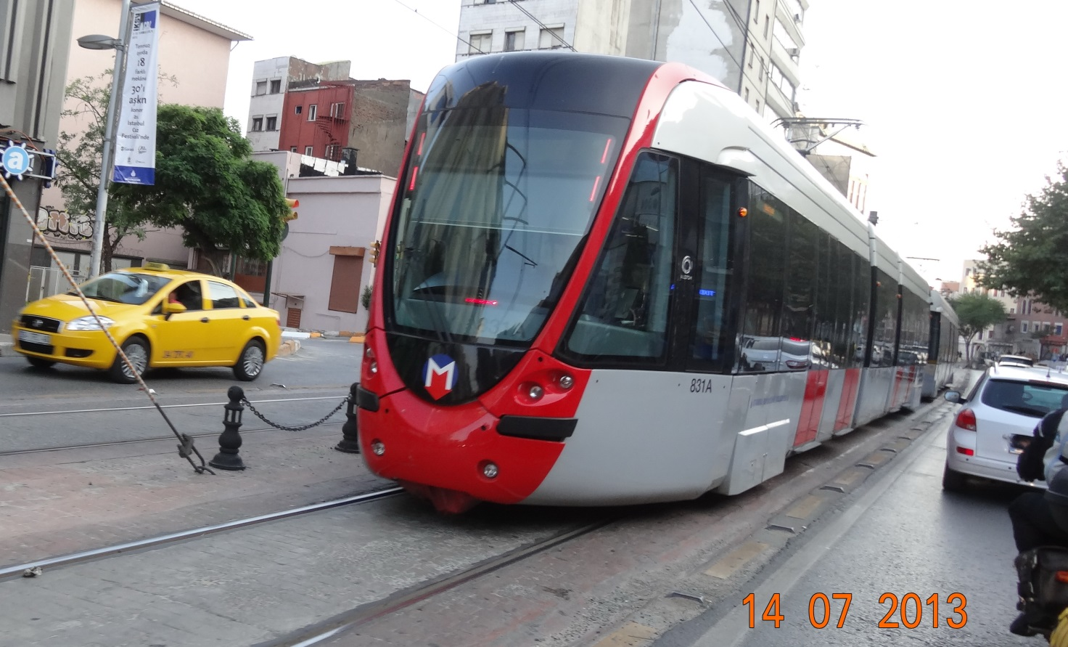
Найти не дорогую гостиницу, на окраине, оказалось задачей не выполнимой. Когда спрашивали у людей про ближайший хостэл, в ответ разводили руками. Зато нашли неприметную гостиничку с ценой за номер 950 Евро в сутки.
Решили ехать в туристический центр города и пытать счастья там. К нашему удивлению в 500 метрах от «Голубой мечети» нашли хостэл с ценой 70 евро за номер, и торговались до цены 70 за два номера с завтраком.
А потом узнали что у мусульман праздник: «Ночь Рамазан».
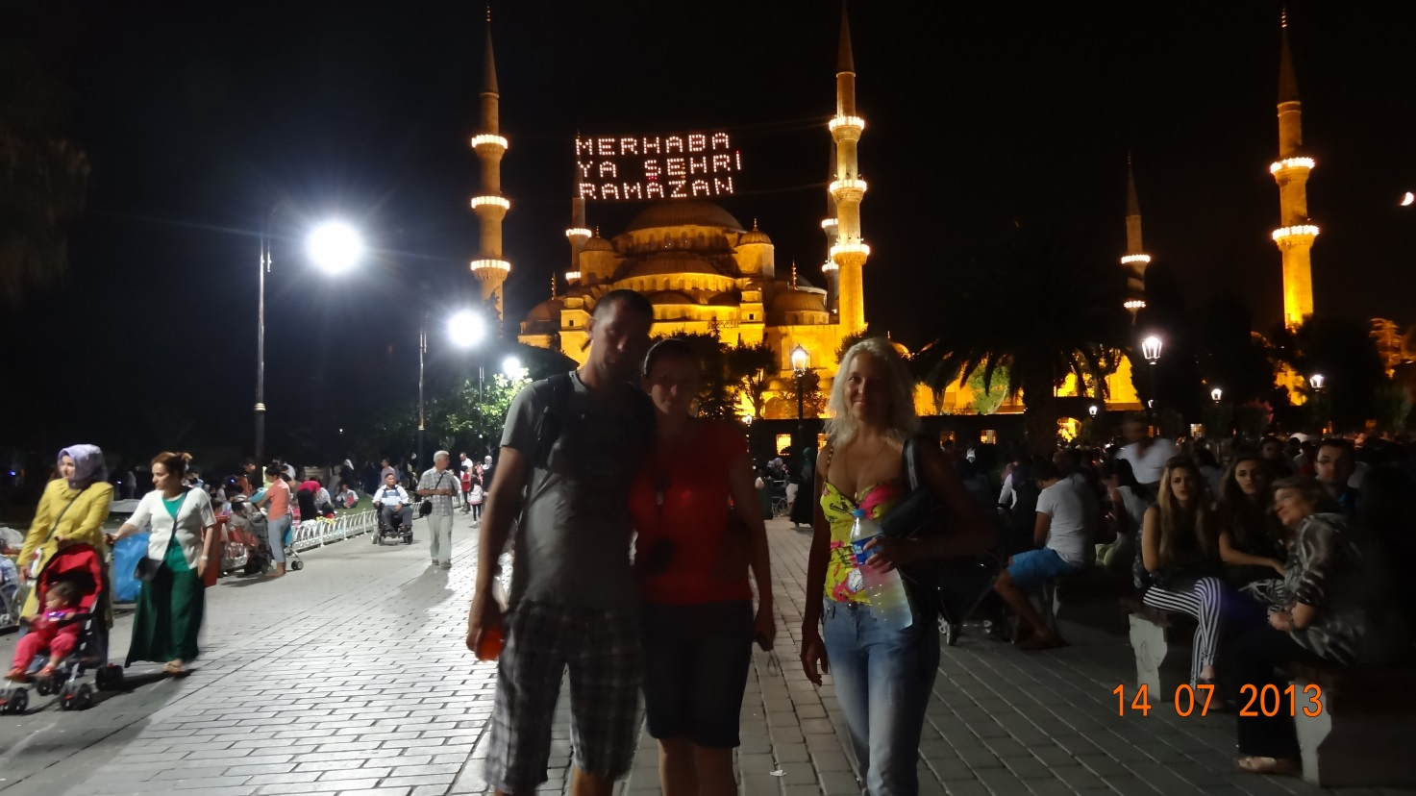
День 6-й, 15 июля 2013
Istanbul – Carasu
Большая часть дня ушла на беглый осмотр достопримечательностей.
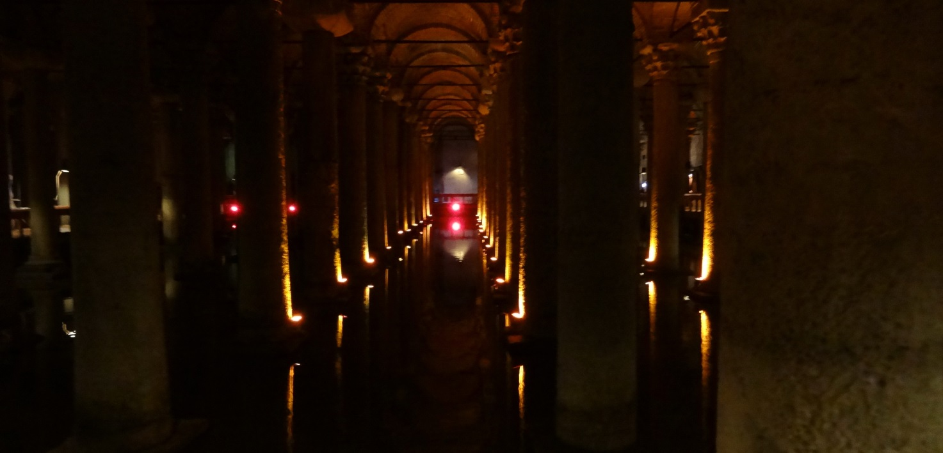
Старт после обеда.
Прощальное купание в мраморном море в городе Измит.
Каменистый берег усеян морскими звездами и ежами.
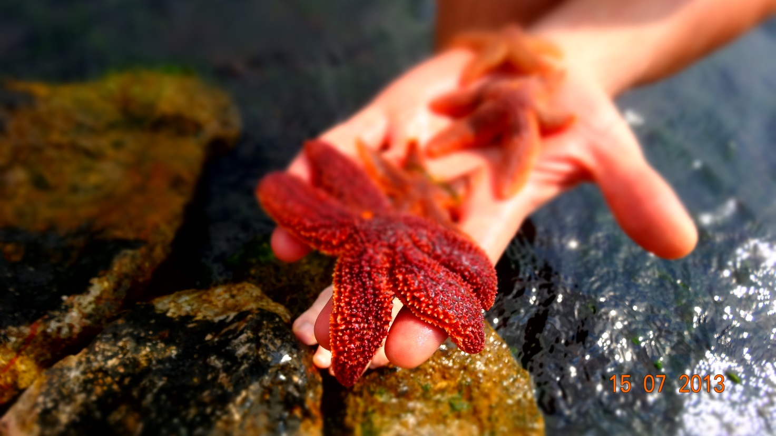

Ночевка в посадке лещины и инжира, на вершине горы неподалеку от Karasu.
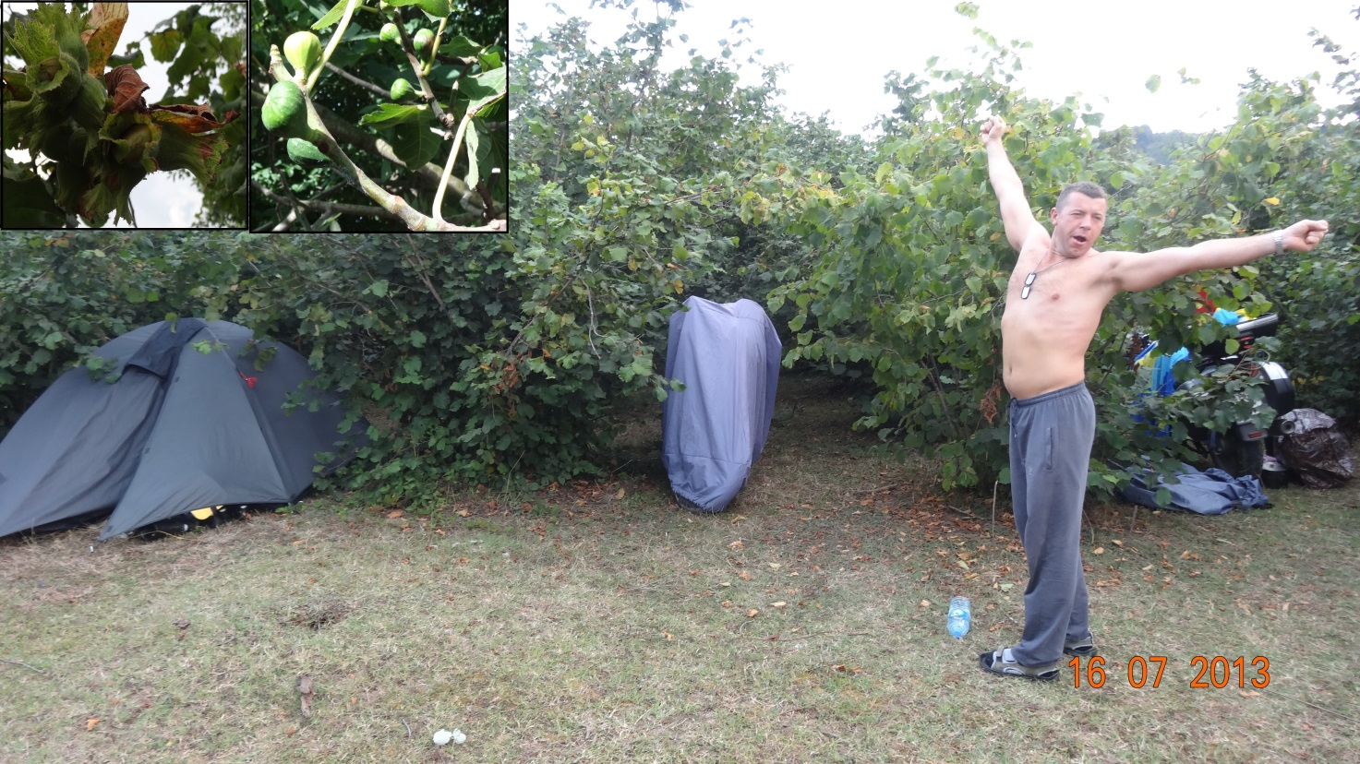

День 7-й, 16 июля 2013
Carasu – Sinop
А вот и противоположный берег Черного моря. Совершенно другой берег, другого моря, в другой стране, с другими людьми.
Отступление про людей: ели у нас ведутся дорожные роботы, как правило, можно наблюдать десяток человек, из которых работает пара – тройка. На противоположном берегу ситуация противоположная, людей вообще не видно, работает только техника. Причем все четко слажено и никаких перекуров и забиваний козла на бочке. Как итог: идеальные дороги, прекрасные тоннели и эстакады.
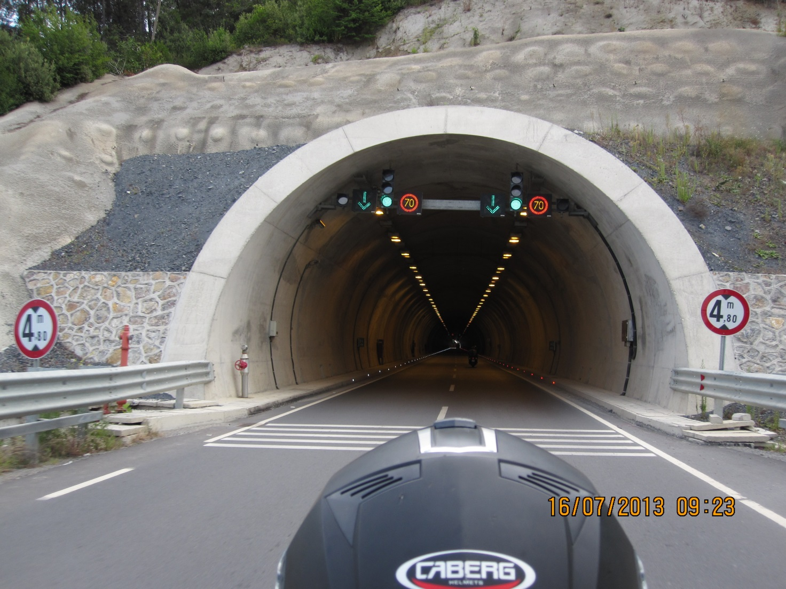
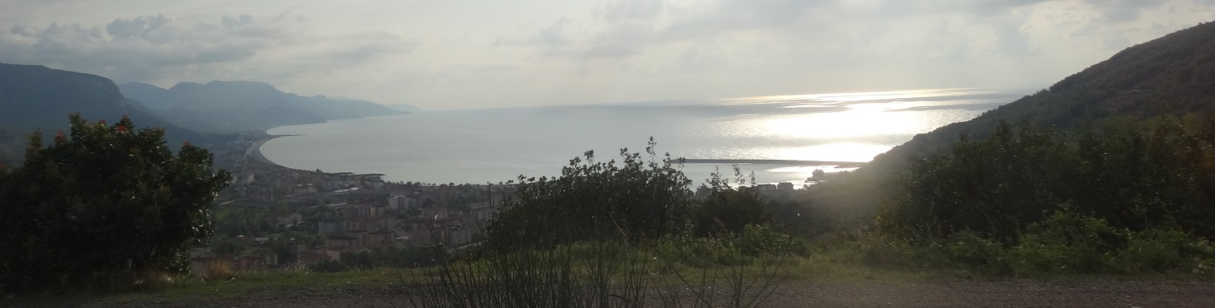
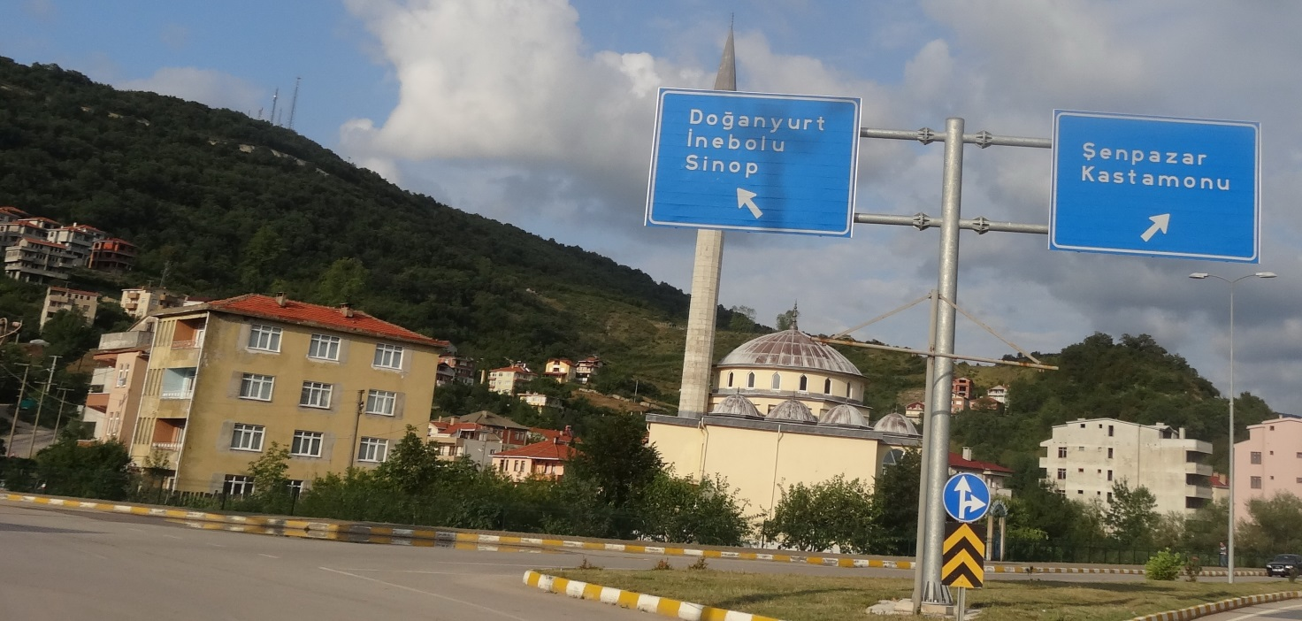
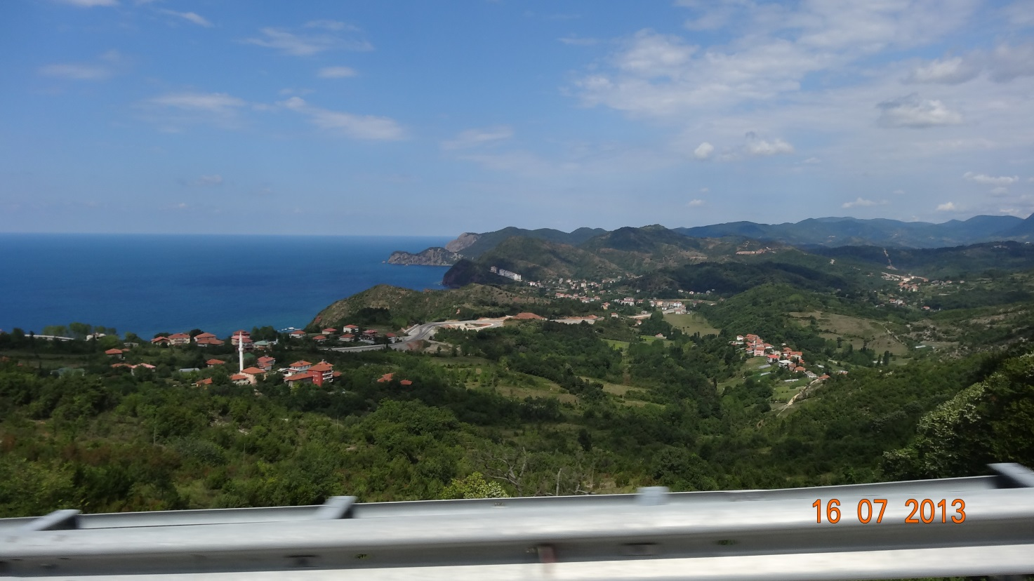
Ведутся дорожные работы, хотя параллельно проходит отличная трасса. Но ездить по горе не кошерно, ведь лучше через гору.
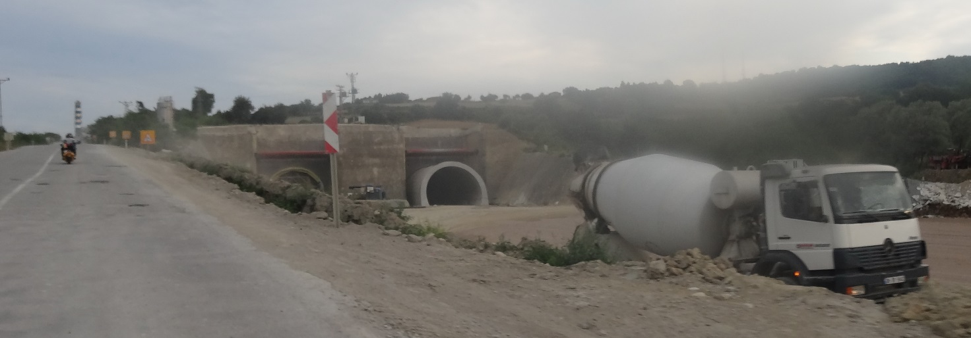
Так и не поняли дикие они или нет.
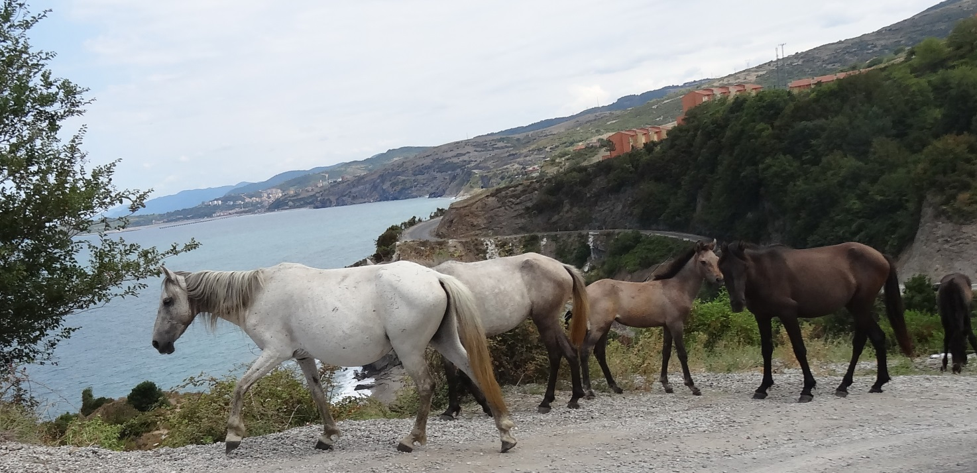
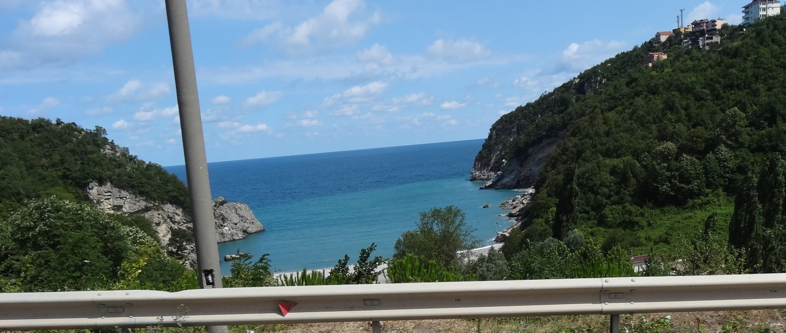
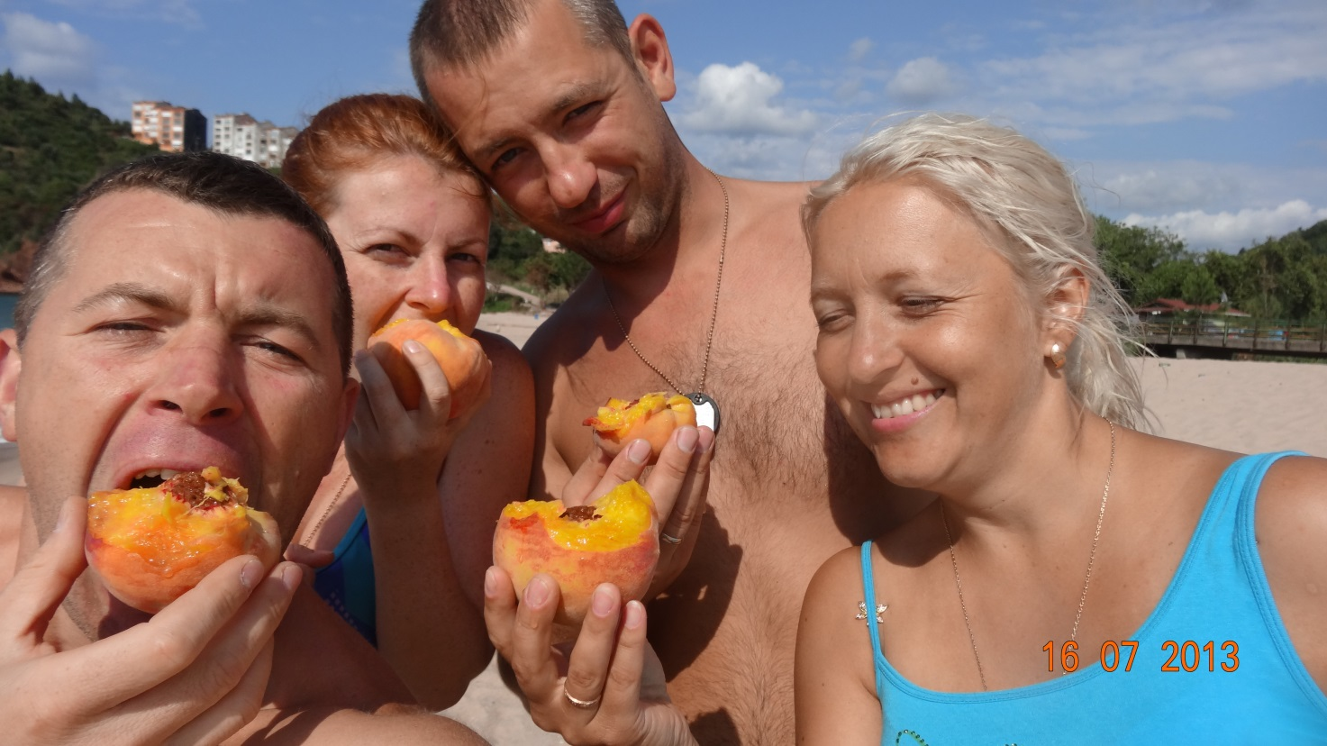
Города выросли на скалах над морем.
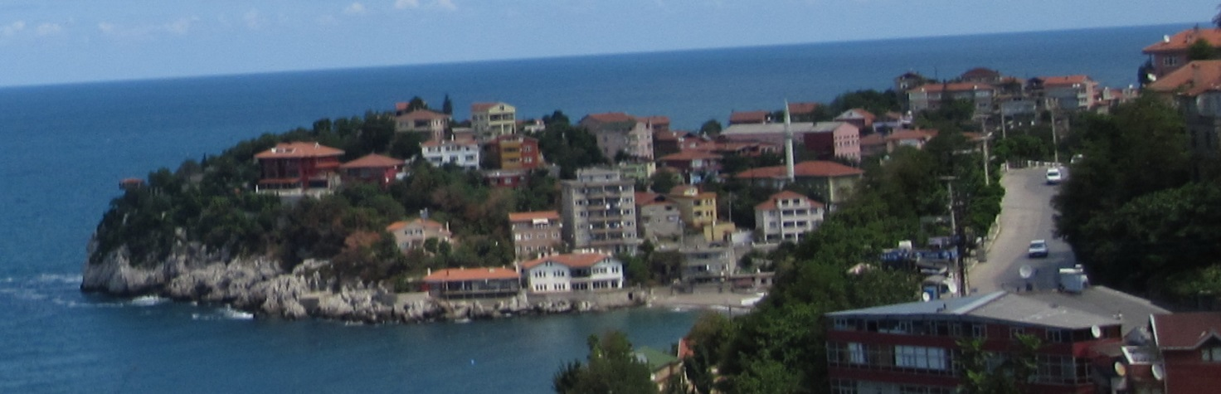
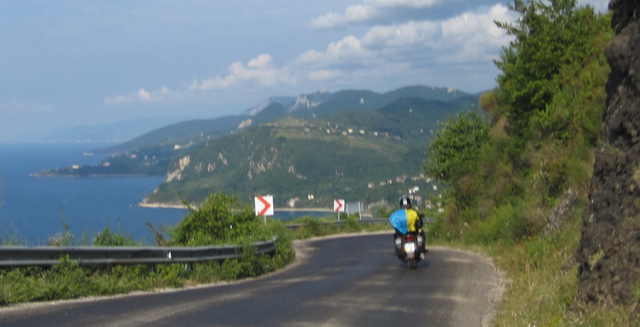
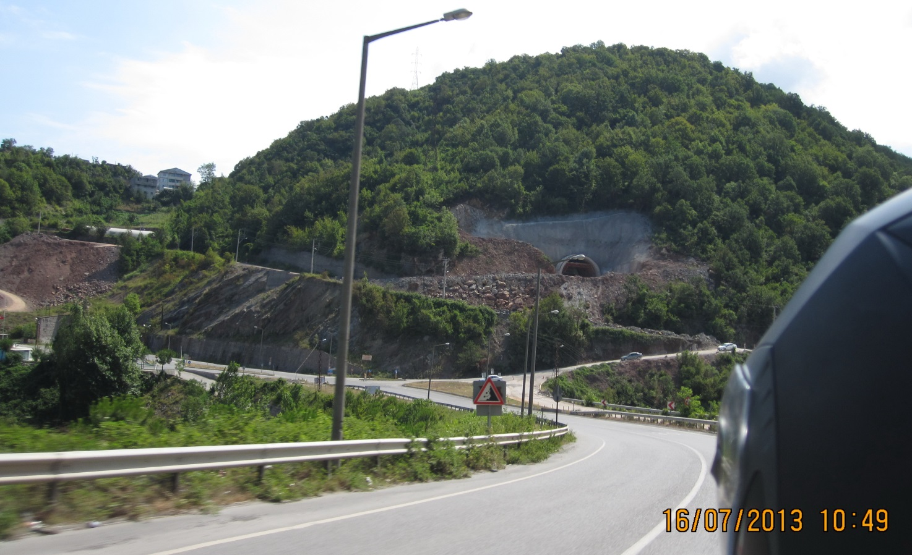
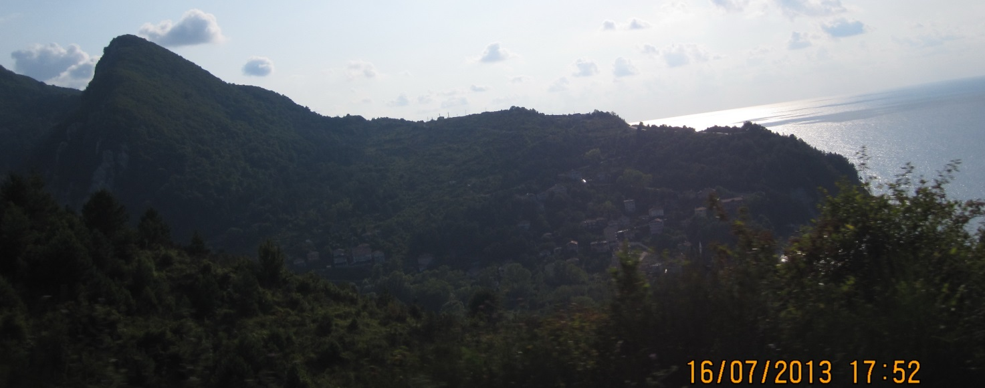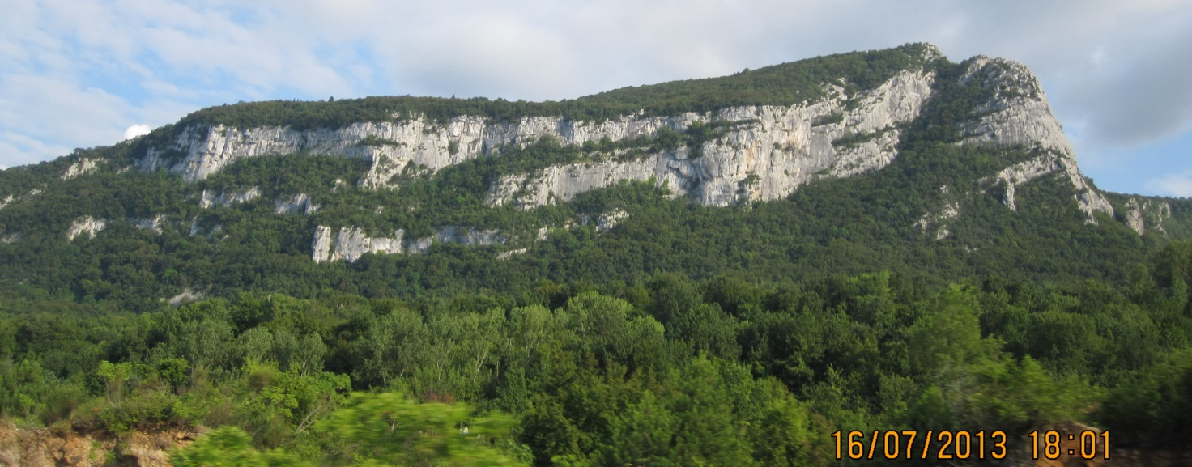
Место для ночевки (перед г. Sinop) было просто идеальным:
- безлюдный лес стволы которого плотно обвиты плющом, с местом для костра выложенным из больших морских камней.
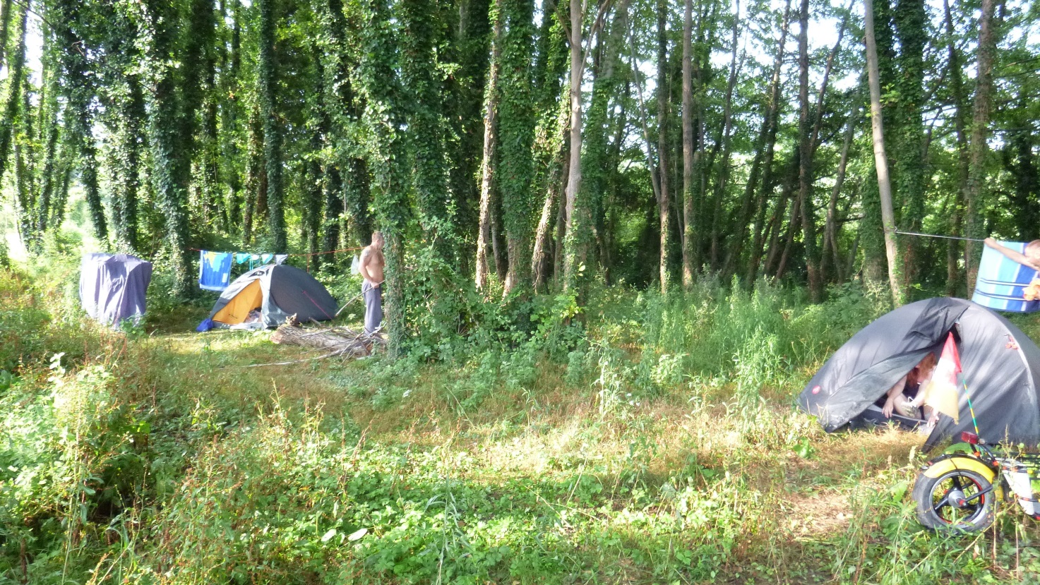
- река с чистой пресной водой впадающая в буйное море.
- каменистый и песчаный пляжи
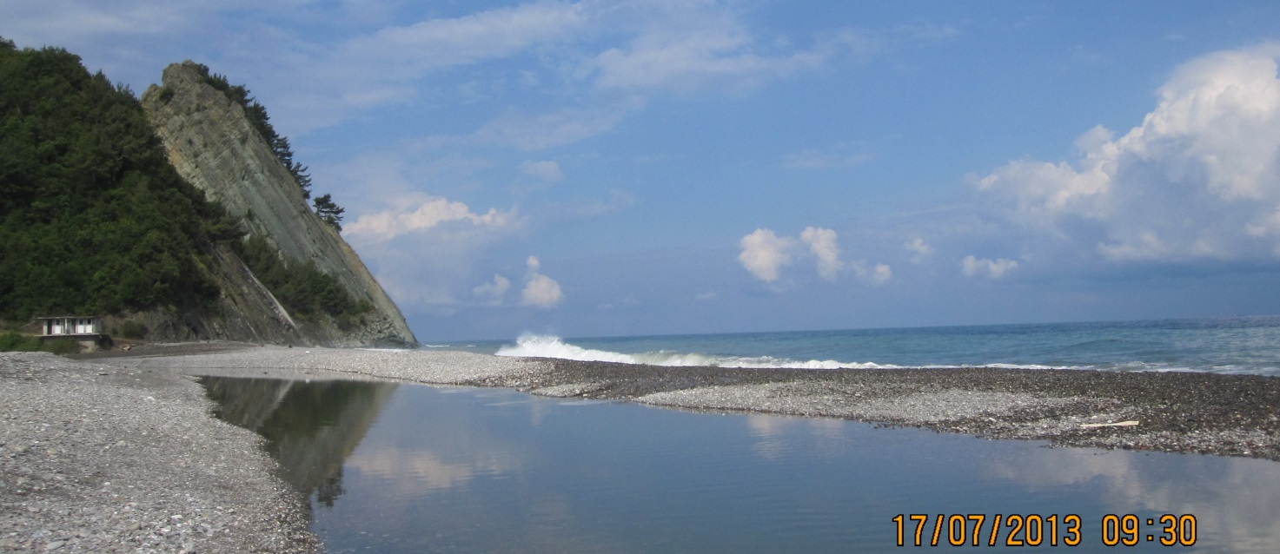
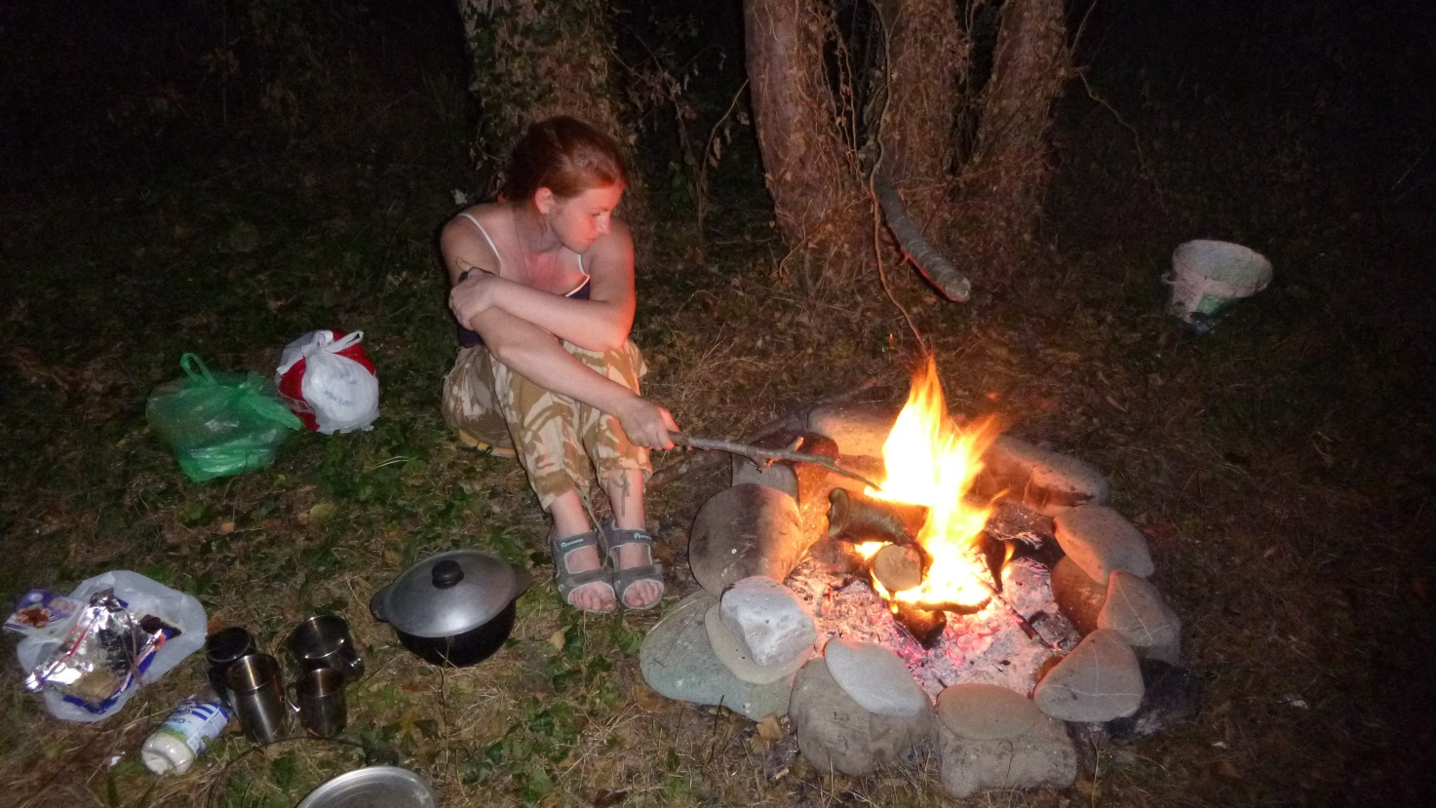

3.3 Меры безопасности на маршруте
При подготовке к маршруту были проведены следующие мероприятия:
1. Предпоходное ТО мотоциклов и прочей техники.
2. Подготовка карт и навигационного оборудования.
3. Изучена литература по вопросу первой медицинской помощи в случае аварий, укусов змей и каракуртов. Проведен инструктаж.
4. Изучены тонкости и отличия ПДД стран на пути следования.
4. Итоги путешествия, выводы, рекомендации
Маршрут получился интересным и насыщенным. Не успеваешь привыкнуть к языку и тонкостям культуры, как пора вникать в следующей стране. Погода радовала почти постоянно, в легких костюмах на ходу было не холодно, и на стоянках не жарко.
Воспоминания после путешествия это лучший индикатор запоминаемости мест. Больше всего воспоминаний связано с Румынией и Турцией, интересных моментов столько, что выделить конкретный очень сложно.
Рекомендую данный маршрут к прохождению с средины мая по июль, либо в сентябре, поскольку раньше и позже, из за снега, будут закрыты горные перевалы, а в августе можно сварится от жары.
5. Приложения
5.1 Перечень личного и группового снаряжения
1. Мотоциклы ………………………………….. 2 шт.
(Honda CB400S с прицепом Mono-Cart Capsula;
Honda NT650V Deauville)
2. Мотошлемы ………………………………… 4 шт
3. Палатки .............................................. 2 шт
4. Котлы ................................................. 1 шт
5. Горелка Kovea газовая ..................... 1 шт
6. Тент .................................................... 1 шт
7. Газ .................................................... 3 балона
8. Ремнабор универсальный ............... 1 шт
9. Фотоаппараты .................................... 4 шт

5.2 Содержание аптечки
Жаропонижающие:
Аспирин 2 конв.
Парацетамол 2 конв
Обезболивающие:
Анальгин 1 конв.
Ибупрофен 1 конв.
Темпалгин 1 конв.
Успокоительные:
Валидол 1-2 конв.
Валериана 1-2 конв.
Спирт нашатырный 1 флакон
Наружные:
Зеленка 1 фл.
ЙОД 5% 1 фл.
Спирт этил. - 1 фл.
Перекись водорода – 1 фл.
Спасатель - 1туб
Финалгон 1 тюб
Меновазин 1-2 фл
Присыпка детская 1 фл.
Вата 1 пак
Бинты стерильные 3 шт.
Бинты эластичные 1 шт.
Лейкопластырь листовой 3 уп
Лейкопластырь ленточный 1 рул.
Пантенол спрей 1 б.
Желудочные:
Активированный уголь 4 конв
Лоперамид 1 конв
Нифуроксазид 1 конв

5.3 Содержание ремнабора

1. Набор для ремонта покрышек 1 шт.
2. Баллончики с углекислым газом для накачки колес 3 шт.
3. Запасной предохранитель 5 шт.
4. Набор ключей и шестигранников
8. Смазка цепи 750 мл.
9. Запасные лампы для световых приборов 1 комплект
10. Изолента 1 шт.

5.4 Смета расходов на поход на группу из 4 человек
1. Бензин 300 литров х 14 грн (усредненная цена) 4200 грн
2. Питание ………………………………………………….. 2100 грн
3. Проживание …………………………………………………… 750 грн
4. Экскурсии ………………………………………………….. 300 грн
5. Визы ………………………………………………….. 1500 грн
6. Замена покрышки …………………………………………… 600 грн
7. Страховки (люди и мото) ……………………......... 700 грн
Итого ……………………………………….. 10 100 грн.
Итого на человека ………………………….. 2 525 грн
5.5 Карта района похода
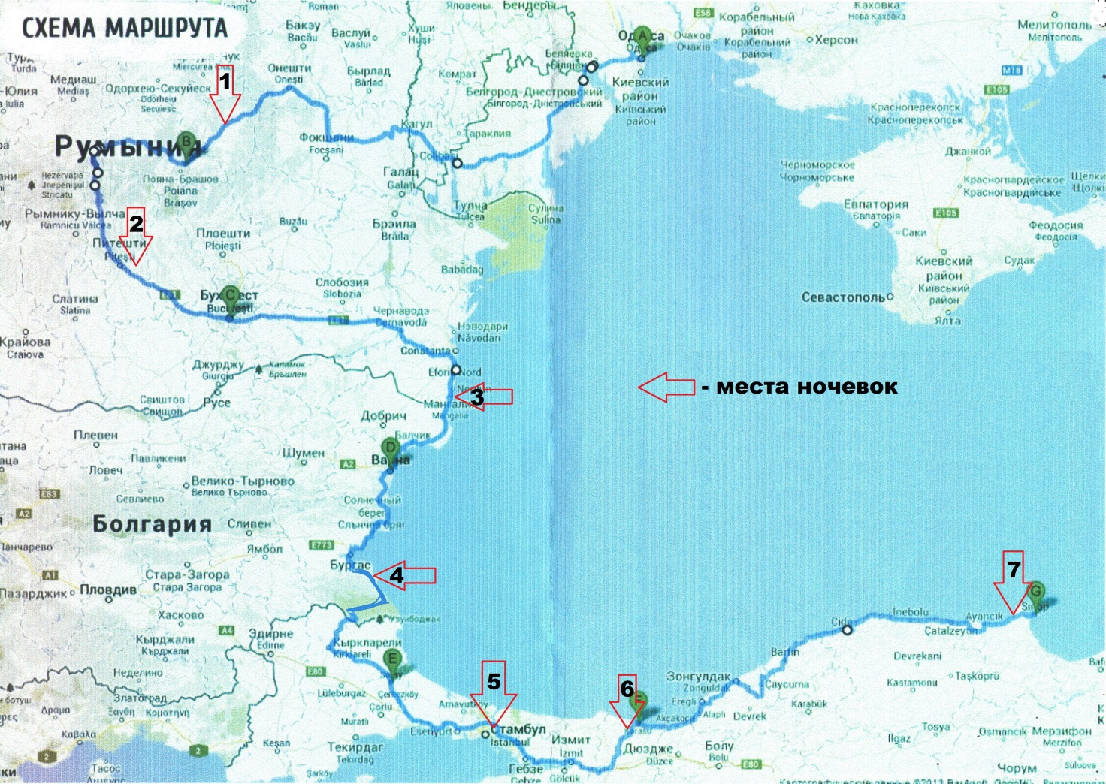

Видео для Одесского туристического фестиваля «Белая вода»:
«Кому на черном море жить хорошо?»
https://www.youtube.com/watch?v=Qa4FXIa_Z8o

